保健食品研发技术服务平台及生产基地项目
竣工环境保护验收监测报告表

建设单位：新开利安生物科技（海南）有限公司
编制单位：海南环供科技有限公司
2024年5月
建设单位法人代表:
编制单位法人代表:
项 目 负 责 人:
填 表 人:

建设单位： |  |  | 编制单位：
新开利安生物科技（海南）有限公司（盖章） |  |  | 海南环供科技有限公司  （盖章）
电话: | 13617519391 |  | 电话: | 15289908388
传真: | / |  | 传真: | /
邮编: | 570100 |  | 邮编: | 571100
地址: |  |  | 地址:
海南省海口市秀英区药谷二横路8号1号楼M-6 |  |  | 海南省海口市秀英区永兴镇太平村164号505房
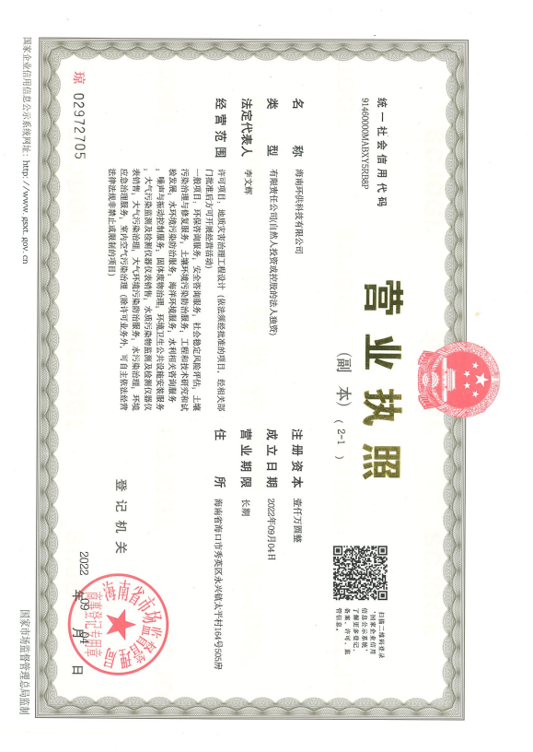

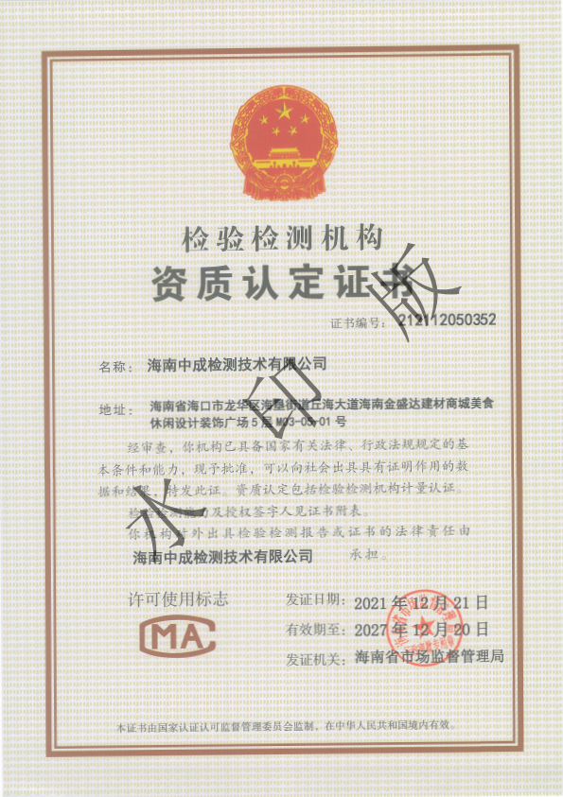

目 录
前 言 1
表一 项目概况、验收依据及评价标准 3
表二 建设内容、主要生产工艺及污染物产出流程 8
表三 主要污染物、污染物处理流程和排放流程 16
表四 环境影响报告表结论、审批部门审批决定及其落实情况 27
表五 验收监测质量保证及质量控制 34
表六 验收监测点位、监测项目及监测频率 38
表七 验收监测工况及监测结果 39
表八 验收监测结论 47
建设项目工程竣工环境保护“三同时”验收登记表

附图1项目地理位置图

附图2项目周边环境保护目标分布图

附图3项目周边企业分布图

附图4项目总平面布置图

附图5项目区域污水管网图

附图6项目监测点位示意图

附图7项目现状照片

附件1营业执照

附件2项目环评报告及结论

附件3项目环评批复

附件4危废处置协议（摘录）

附件5危废转运联单

附件6验收监测报告

前 言
新开利安生物科技（海南）有限公司租赁海南平衡康生物科技有限公司闲置大楼一层东侧建设“保健食品研发技术服务平台及生产基地项目（即本项目）”，项目位于海南省海口市秀英区药谷二横路8号1号楼M-6，地理坐标：E:110°15′11.460″，N:19°59′30.811″。建设单位于2023年11月委托海口达清环保科技有限公司编制了《保健食品研发技术服务平台及生产基地项目环境影响报告表》，后于2024年1月10日取得了海口国家高新区管委会做出的《关于批复保健食品研发技术服务平台及生产基地项目环境影响报告表的函》（海高新环审〔2024〕第03号）。
根据环评报告及批复，拟建项目位于海口市秀英区药谷二横路8号1号楼M-6，租赁海南平衡康生物科技有限公司闲置大楼一层东侧进行建设。建设总建筑面积5170平方米。建设辅酶Q10、片剂、胶剂等生产线3条，并配套相关辅助工程、公用工程等设施；项目产品规模主要为辅酶Q10保健食品产量为20t/a，片剂年产量为5400万片/年，胶囊剂年产量900万粒/年。
根据验收现场勘察，项目实际建设于海口市秀英区药谷二横路8号1号楼M-6，地理坐标：E:110°15′11.460″，N:19°59′30.811″。项目实际使用总建筑面积5170m2，已完成建设辅酶Q10、片剂、胶剂的3条生产线，并配套相关辅助工程、公用工程等设施。项目最大生产规模：辅酶Q10保健食品20t/a，片剂5400万片/年，胶囊剂900万粒/年。项目实际总投资8200万元，其中环保投资85万元，占总投资1.037%。项目实际建设情况与环评报告及批复的建设内容基本相符，部分工程设施按照实际情况进行调整，生产规模以及配套环保设施基本符合竣工环境保护验收的条件。
项目于2024年1月开工建设，2024年3月完工后开始调试。目前，项目相关环保手续已完善，已投入试运营，且各项环保处理设施已落实到位。项目建设期间严格按照相关环保要求及时办理了各项环保手续并按其要求进行施工、建设、运行，至今尚未受到环保投诉及处罚。
新开利安生物科技（海南）有限公司于2024年3月委托海南环供科技有限公司对本项目进行竣工环境保护验收监测。我公司接受委托后，经过现场勘察、收集相关资料，了解项目污染物排放等情况，经过现场走访及向环保部门咨询，本项目在建设和运营过程中没有受到环保投诉。根据环境保护部2017年11月20日颁布的国环规环评〔2017〕4号文关于发布《建设项目竣工环境保护验收暂行办法》、生态环境部〔2018〕9号文《建设项目竣工环境保护验收技术指南 污染影响类》、《关于加强建设项目环境保护设施竣工验收工作的通知》（琼环评字〔2018〕3号2018年1月10日）的规定和要求以及项目环境影响报告表和相关环保批复文件，制定了项目环保验收监测方案，依据方案建设单位委托海南中成检测技术有限公司于2024年3月5-6日进行监测，在完成上述验收监测和现场环境管理检查的基础上，编制完成本项目竣工环境保护验收监测报告表。本次验收范围包括：“保健食品研发技术服务平台及生产基地项目（即本项目）”主要建设内容、设施设备、环保措施等其他配套工程。

表一、项目概况、验收依据及评价标准
建设项目名称 | 保健食品研发技术服务平台及生产基地项目
建设单位名称 | 新开利安生物科技（海南）有限公司
建设项目性质 | 新建
建设地点 | 海南省海口市秀英区药谷二横路8号1号楼M-6
主要产品名称 | 辅酶Q10、片剂、胶囊剂
设计生产能力 | 辅酶Q10保健食品20t/a，片剂5400万片/年，胶囊剂900万粒/年
实际生产规模 | 辅酶Q10保健食品20t/a，片剂5400万片/年，胶囊剂900万粒/年
建设项目  环评时间 | 2024年1月 | 开工建设时间 | 2024年1月
调试时间 | 2024年1-3月 | 验收现场监测时间 | 2024年3月5-6日
环评报告表  审批部门 | 海口国家高新区管委会 | 环评报告表  编制单位 | 海口达清环保科技  有限公司
环保设施  设计单位 | 海口中奥环保科技  有限公司 | 环保设施  施工单位 | 海口中奥环保科技  有限公司
投资总概算 | 8000万元 | 环保投资总概算 | 50万元 | 比例 | 0.625%
实际总概算 | 8200万元 | 环保投资 | 85万元 | 比例 | 1.037%
验收监测依据 | （一）验收监测依据  建设项目环境保护相关法律、法规、规章和规范  （1）《中华人民共和国环境保护法》2015.1.1；  （2）《中华人民共和国大气污染防治法》2018修订；  （3）《中华人民共和国水污染防治法》2018.1.1；  （4）《中华人民共和国环境噪声污染防治法》2022.6.5；  （5）《中华人民共和国固体废物污染环境防治法》2020修订；  （6）《建设项目环境保护管理条例》（中华人民共和国国务院令第253号 2017年7月16日修订）；  （7）《建设项目竣工环境保护验收管理办法》（原国家环境保护总局令 第13号 2001年12月27日）；  （8）《建设项目竣工环境保护验收暂行办法》（国环规环评〔2017〕4 号）；  （9）《环境保护部建设项目“三同时”监督检查和竣工环保验收管理规程（试行）》（环保部环发〔2009〕150号 2009年12月17日）；  （10）《海南省生态环境保护厅关于加强建设项目环境保护设施竣工验收工作的通知》（琼环评字〔2018〕3号）。  相关导则及规范  （1）《建设项目竣工环境保护验收技术指南 污染影响类》（中华人民共和国生态环保部，2018年 第9号）。  其他相关文件  （2）《保健食品研发技术服务平台及生产基地项目环境影响报告表》（海口达清环保科技有限公司，2023年11月）。  （3）《关于批复保健食品研发技术服务平台及生产基地项目环境影响报告表的函》（海高新环审〔2024〕第03号），海口国家高新区管委会，2024年1月10日。
验收监测评价标准、标号、级别、限值 | （二）验收评价标准  1、废水评价标准  根据项目环评及批复文件的要求，项目营运期生活污水、地面清洁废水、实验服洗衣废水、纯水制备浓水经化粪池预处理后排入市政污水管网，污水排放执行《污水综合排放标准》（GB8978-1996）表4的三级标准，《污水综合排放标准》（GB8978-1996）中未做规定的总磷、氨氮、总氮执行《污水排入城镇下水道水质标准》（GB/T31926-2015）中表1中的B等级标准，达标后排入白沙门污水处理厂深度处理，具体标准限值见下表。  表1-1生活污水排放限值（单位：mg/L，pH 值除外）  项目营运期设备清洗废水及实验废水处理后的排放标准参考执行《混装制剂类制药工业水污染物排放标准》（GB21908-2008）表2中标准限值和《提取类制药工业水污染物排放标准》（GB21905-2008）表2中标准限值中最严限值，具体标准限值见下表。  表1-2水污染物排放限值 单位：mg/L（Ph值、色度除外）  2、废气评价标准  根据项目环评及批复文件的要求，项目营运期废气：  1）有组织废气  项目营运期有组织排放的非甲烷总烃、颗粒物、氯化氢、甲醇污染物参照执行《大气污染物综合排放标准》（GB16297-1996）表2中新污染大气污染物二级标准要求。排气筒高度不能满足“高出周围200m半径范围的建筑5m以上”的要求，因此排放速率标准值严格50%执行，具体标准限值见下表。  表1-3大气污染物综合排放标准（GB16297-1996）单位：mg/m³  2）无组织废气  项目无组织废气颗粒物、非甲烷总烃、氯化氢及甲醇排放标准执行《大气污染物综合排放标准》（GB16297-1996）表2中无组织排放监控浓度限值，具体标准限值见下表。  表1-4项目大气污染物无组织排放标准  厂区内厂房外有机废气无组织排放执行《挥发性有机物无组织排放控制标准》（GB 37822-2019）表A.1厂区内有机废气无组织排放限值，具体标准限值见下表。  表1-5《挥发性有机物无组织排放控制标准》（GB 37822-2019）  3）污水站恶臭气体  厂界恶臭污染物NH₃、H₂S和臭气浓度排放标准执行《恶臭污染物排放标准》（GB14554-93）表1中二级新扩改建厂界排放标准，具体标准限值见下表。  表1-6恶臭污染物排放标准  3、噪声评价标准  根据项目环评及批复文件的要求，项目营运期噪声排放执行《工业企业厂界环境噪声排放标准》（GB 12348-2008）中的3类标准，具体标准限值见下表。  表1-7营运期界噪声排放限值 单位：dB（A）  4、固废评价标准  根据项目环评及批复文件的要求，一般固废执行《一般工业固体废物贮存和填埋污染控制标准》（GB18599-2020）的标准要求；危险废物执行《危险废物贮存污染控制标准》（GB18597-2023）。  5、总量控制指标  根据项目环评及批复文件的要求，设置总量控制指标，有机废气污染物总量控制为：VOC_{S}：0.86t/a。
  污染物 | 单位 | 标准值 | 执行标准
  pH | -- | 6-9 | 《污水综合排放标准》（GB8978-1996）
  COD_{Cr} | mg/L | 500 | 《污水综合排放标准》（GB8978-1996）
  BOD₅ | mg/L | 300 | 《污水综合排放标准》（GB8978-1996）
  SS | mg/L | 400 | 《污水综合排放标准》（GB8978-1996）
  动植物油 | mg/L | 100 | 《污水综合排放标准》（GB8978-1996）
  NH₃-N | mg/L | 45 | 《污水排入城镇下水道水质标准》（GB/T 31962-2015）
  TN | mg/L | 70 | 《污水排入城镇下水道水质标准》（GB/T 31962-2015）
  TP | mg/L | 8 | 《污水排入城镇下水道水质标准》（GB/T 31962-2015）
  序号 | 污染物 | GB21908-2008 | GB21905-2008 | 本项目执行指标 | 污染物排放监控位置
  1 | pH | 6~9 | 6~9 | 6~9 | 企业废水  总排放口
  2 | 色度（稀释倍数） | / | 50 | 50 | 企业废水  总排放口
  3 | 悬浮物 | 30 | 50 | 30 | 企业废水  总排放口
  4 | BOD₅ | 15 | 20 | 15 | 企业废水  总排放口
  5 | COD_{Cr} | 60 | 100 | 60 | 企业废水  总排放口
  6 | 动植物油 | / | 5 | 5 | 企业废水  总排放口
  7 | 氨氮（以N计） | 10 | 15 | 10 | 企业废水  总排放口
  8 | 总氮（以N计） | 20 | 30 | 20 | 企业废水  总排放口
  9 | 总磷（以P计） | 0.5 | 0.5 | 0.5 | 企业废水  总排放口
  10 | 总有机碳 | 20 | 30 | 20 | 企业废水  总排放口
  11 | 急性毒性（HgCl₂毒性当量） | 0.07 | 0.07 | 0.07 | 企业废水  总排放口
  单位产品基准排水量300m³/t产品（GB21908-2008）；  单位产品基准排水量500m³/t产品（GB21905-2008）； |  |  |  | 300m³/t产品 | 排水量计量位置与污染物排放监控位置一致
  污染物 | 最高允许排放浓度（mg/m³） | 最高允许排放速率（kg/h）
  污染物 | 最高允许排放浓度（mg/m³） | 排气筒（m） | 二级（严格50%）
  非甲烷总烃 | 120 | 20 | 17（8.5）
  颗粒物 | 120 | 20 | 5.9（2.95）
  氯化氢 | 100 | 20 | 0.43（0.215）
  甲醇 | 190 | 20 | 8.6（4.3）
  污染物 | 监控点 | 浓度（mg/m³） | 标准来源
  颗粒物 | 周界外浓度最高点 | 1.0 | 《大气污染物综合排放标准》（GB16297-1996）
  非甲烷总烃 | 周界外浓度最高点 | 4.0 | 《大气污染物综合排放标准》（GB16297-1996）
  氯化氢 | 周界外浓度最高点 | 0.20 | 《大气污染物综合排放标准》（GB16297-1996）
  甲醇 | 周界外浓度最高点 | 12.0 | 《大气污染物综合排放标准》（GB16297-1996）
  污染物项目 | 排放限值（mg/m³） | 限值含义 | 无组织排放监控设置
  NMHC | 10 | 监控点处1h平均浓度值 | 在厂房外设置监控点
  NMHC | 30 | 监控点处任意一次浓度值 | 在厂房外设置监控点
  污染物 | 无组织排放监控浓度限值
  氨 | 1.5mg/m³
  硫化氢 | 0.06mg/m³
  臭气浓度（无量纲） | 20
  类别 | 标准值
  类别 | 昼间 | 夜间
  3类 | 65 | 55

表二、建设内容、主要生产工艺及污染物产出流程
1、项目地理位置及周边情况
根据本次验收现场勘察，相较环评期间，周边无新增环境保护目标。项目周边环境保护目标见下表，与周边环境关系图见附图2。
（1）大气环境保护目标
表2-1大气环境保护目标一览表
要素 | 评价范围 | 保护目标 | 相对方位 | 距离厂界最近距离 | 功能 | 保护要求
大气环境 | 500m | 永庄村 | 西南 | 268m | 居住区 | 《环境空气质量标准》（GB3095-2012）二级及修改单
大气环境 | 500m | 海鑫丽都小区 | 东北 | 486m | 居住区 | 《环境空气质量标准》（GB3095-2012）二级及修改单
大气环境 | 500m | 海口市食品药品稽查支队 | 东 | 424m | 行政部门 | 《环境空气质量标准》（GB3095-2012）二级及修改单
大气环境 | 500m | 海南食品药品技工学校 | 东 | 162m | 学校 | 《环境空气质量标准》（GB3095-2012）二级及修改单
大气环境 | 500m | 海口华建幼师职业学校 | 东北 | 325m | 学校 | 《环境空气质量标准》（GB3095-2012）二级及修改单
（2）声环境保护目标
项目沿线边界外50m范围内无声环境保护目标。
（3）地下水环境保护目标
项目沿线边界外500米范围内无地下水集中式饮用水源和热水、矿泉水、温泉等特殊地下水水资源。
（4）生态环境保护目标
项目用地位于药谷工业园内，不涉及生态环境保护目标。
2、项目主要建设内容
根据验收现场勘察，项目实际建设于海口市秀英区药谷二横路8号1号楼M-6，地理坐标：E:110°15′11.460″，N:19°59′30.811″。项目实际使用总建筑面积5170m2，已完成建设辅酶Q10、片剂、胶剂的3条生产线，并配套相关辅助工程、公用工程等设施。项目最大生产规模：辅酶Q10保健食品20t/a，片剂5400万片/年，胶囊剂900万粒/年。项目实际总投资8200万元，其中环保投资85万元，占总投资1.037%。项目实际建设情况与环评报告及批复的建设内容基本相符，部分工程设施按照实际情况进行调整，生产规模以及配套环保设施基本符合竣工环境保护验收的条件。

表2-2项目主要建设内容一览表
N
名称 | 工程内容 | 工程规模 |  | 变动情况
名称 | 工程内容 | 环评阶段 | 实际建设 | 变动情况
主体工程 | 辅酶Q10生产线 | 位于项目西侧，主要为辅酶Q10的提纯生产，配套相应设备（如：3000L、2000L、1000L等混料搅拌罐、三合一设备、万能粉碎机、包装机等）、以及原辅料贮存。 | 辅酶Q10生产线1条，以及配套生产设施 | 与环评一致
主体工程 | 片剂及胶囊剂生产线 | 位于项目中部，主要主要为片剂及胶囊剂的生产，配套相应设备（如：粉碎机、制粒机、整粒机、烘箱、流化床、包衣机、压片机、胶囊填充机等）、以及原辅料贮存。 | 片剂和胶囊剂生产线各一条，以及配套生产设施 | 与环评一致
主体工程 | 产品分析检测车间 | 位于项目东侧，主要为辅酶Q10、片剂及胶囊剂等车间配套的产品分析检测 | 产品分析检测车间 | 与环评一致
辅助工程 | 危险废物暂存间 | 位于1楼，危险废物的暂存 | 危险废物暂存间一间 | 与环评一致
公用工程 | 供电系统 | 市政供电，无备用发电机 | 市政供电，不设置备用发电机 | 与环评一致
公用工程 | 给水系统 | 市政给水 | 市政给水 | 与环评一致
公用工程 | 纯水系统 | 实验室配套纯水制备装置 | 实验室配套纯水制备装置 | 与环评一致
公用工程 | 排水系统 | 生活污水、地面清洁废水、实验服洗衣废水、纯水制备浓水通过污水管排入现有的三级化粪池，最后进市政污水管网 | 生活污水、地面清洁废水、实验服洗衣废水、纯水制备浓水通过污水管排入三级化粪池，接入市政污水管网 | 与环评一致
公用工程 | 排水系统 | 设备清洗废水及实验废水通过污水管排入海南鑫开源医药科技有限公司自建污水处理设施处理达标后，最后排入市政污水管网 | 设备清洗废水及实验废水通过污水管收集至污水池，排入企业污水处理站处理达标后，接入市政污水管网 | 增加污水池收集环节，有利于废水排放管控；原污水处理站变为企业所有。符合环评要求
公用工程 | 消防系统 | 室外消火栓系统依托现有的消防系统 | 室外消火栓系统依托现有的消防系统 | 与环评一致
公用工程 | 消防系统 | 室内设置灭火器 | 室内设置灭火器 | 与环评一致
公用工程 | 空调系统 | 设置中央空调系统 | 设置中央空调系统 | 与环评一致
公用工程 | 供热系统 | 采用电供热系统 | 采用电供热系统 | 与环评一致
环保工程 | 污水处理设施 | 生活污水、地面清洁废水、实验服洗衣废水、纯水制备浓水通过污水管排入现有的三级化粪池，最后进市政污水管网 | 生活污水、地面清洁废水、实验服洗衣废水、纯水制备浓水通过污水管排入三级化粪池，接入市政污水管网 | 符合环评要求
环保工程 | 污水处理设施 | 设备清洗废水及实验废水通过污水管排入海南鑫开源医药科技有限公司自建污水处理设施处理达标后，最后排入市政污水管网 | 设备清洗废水及实验废水通过污水管收集至污水池，排入企业污水处理站处理达标后，接入市政污水管网 | 增加污水池收集环节，有利于废水排放管控；原污水处理站变为企业所有。符合环评要求
环保工程 | 废气治理设施 | 配套通风排气系统，有机废气、氯化氢等废气污染物经通风橱、集气罩吸收进入对应的排气管道系统，收集后经“活性炭吸附装置+UV光解”处理后在经20m排气筒排放，颗粒物经集气罩收集后通过布袋除尘设施处理后经20m排气筒排放 | 配套通风排气系统，有机废气经通风橱、集气罩吸收进入对应的排气管道系统，收集后经“活性炭吸附装置+UV光解”处理后楼顶排放；颗粒物通过布袋除尘设施处理后，由排气管道引至楼顶排放；同时，室内空气经安装高效过滤器循环净化 | 符合环评要求
环保工程 | 噪声防治 | 选用低噪声设备、消声、隔声、吸声降噪、单独设室等措施 | 选用低噪声设备、消声、隔声、吸声降噪、单独设室等措施 | 符合环评要求
环保工程 | 固废 | 生活垃圾采用垃圾桶收集后，由环卫部门统一清运处理；项目设置危废暂存间，收集危险废物等 | 生活垃圾经垃圾桶收集，由环卫部门统一清运处理；设置危废暂存间，收集危险废物，并签订处置协议（海南中宝资源有限公司），做好转运联单 | 符合环评要求
3、原辅料消耗
项目主要原辅料消耗情况，详见下表。
表2-3项目主要原辅料使用一览表
序号 | 物料名称 | 年用量（kg） | 包装形式 | 物料形态 | 备注
保健食品
1 | 辅酶Q10 | 20000 | 桶装 | 固态 | 辅酶Q10
2 | 亚硫酸钠 | 12800 | 袋装 | 固态 | 辅酶Q10
3 | 正丁醇 | 51200 | 桶装 | 液态 | 辅酶Q10
4 | 纯化水 | 120000 | 桶装（直接外购） | 液态 | 辅酶Q10
5 | 无水硫酸钠 | 12800 | 桶装 | 固态 | 辅酶Q10
片剂
1 | 辅酶Q10 | 2700 | 袋装 | 固态 | 片剂
2 | 乳糖 | 3672 | 袋装 | 固态 | 片剂
3 | 微晶纤维素 | 3672 | 袋装 | 固态 | 片剂
4 | 淀粉 | 2052 | 袋装 | 固态 | 片剂
5 | 山梨醇 | 1026 | 袋装 | 固态 | 片剂
6 | 羟丙甲纤维素 | 135 | 袋装 | 固态 | 片剂
7 | 交联聚维酮 | 367.2 | 袋装 | 固态 | 片剂
8 | 羧甲淀粉钠 | 361.8 | 袋装 | 固态 | 片剂
9 | 低取代羟丙甲纤维素 | 81 | 袋装 | 固态 | 片剂
10 | 二氧化硅 | 270 | 袋装 | 固态 | 片剂
11 | 滑石粉 | 162 | 袋装 | 固态 | 片剂
12 | 胃溶包衣粉 | 81 | 袋装 | 固态 | 片剂
13 | 甘露醇、聚维酮、预胶化淀粉（可调整辅料） | 1620 | 袋装 | 固态 | 片剂
胶囊剂
1 | 辅酶Q10 | 450 | 袋装 | 固态 | 胶囊剂
2 | 乳糖 | 612 | 袋装 | 固态 | 胶囊剂
3 | 微晶纤维素 | 612 | 袋装 | 固态 | 胶囊剂
4 | 淀粉 | 342 | 袋装 | 固态 | 胶囊剂
5 | 山梨醇 | 171 | 袋装 | 固态 | 胶囊剂
6 | 羟丙甲纤维素 | 22.5 | 袋装 | 固态 | 胶囊剂
7 | 交联聚维酮 | 61.2 | 袋装 | 固态 | 胶囊剂
8 | 羧甲淀粉钠 | 61.2 | 袋装 | 固态 | 胶囊剂
9 | 低取代羟丙甲纤维素 | 13.5 | 袋装 | 固态 | 胶囊剂
10 | 二氧化硅 | 45 | 袋装 | 固态 | 胶囊剂
11 | 滑石粉 | 31.5 | 袋装 | 固态 | 胶囊剂
12 | 胃溶空心胶囊 | 90 | 袋装 | 固态 | 胶囊剂
13 | 甘露醇、聚维酮、预胶化淀粉（可调整辅料） | 270 | 袋装 | 固态 | 胶囊剂
产品分析检测
1 | 乙腈 | 200 | 瓶装 | 液态 | 辅酶Q10、片剂及胶囊剂等产品分析检测
2 | 甲醇 | 100 | 瓶装 | 液态 | 辅酶Q10、片剂及胶囊剂等产品分析检测
3 | 乙醇 | 25 | 瓶装 | 液态 | 辅酶Q10、片剂及胶囊剂等产品分析检测
4 | 磷酸氢二钠 | 50 | 袋装 | 固态 | 辅酶Q10、片剂及胶囊剂等产品分析检测
5 | 磷酸二氢钠 | 50 | 袋装 | 固态 | 辅酶Q10、片剂及胶囊剂等产品分析检测
6 | 磷酸二氢钾 | 50 | 袋装 | 固态 | 辅酶Q10、片剂及胶囊剂等产品分析检测
7 | 磷酸氢二钾 | 50 | 袋装 | 固态 | 辅酶Q10、片剂及胶囊剂等产品分析检测
8 | 醋酸钠 | 50 | 袋装 | 固态 | 辅酶Q10、片剂及胶囊剂等产品分析检测
9 | 氢氧化钠 | 50 | 袋装 | 固态 | 辅酶Q10、片剂及胶囊剂等产品分析检测
10 | 盐酸 | 50 | 瓶装 | 液态 | 辅酶Q10、片剂及胶囊剂等产品分析检测
11 | 磷酸 | 50 | 瓶装 | 液态 | 辅酶Q10、片剂及胶囊剂等产品分析检测
4、产品方案
项目主要产品：辅酶Q10年产量约为20t/a，片剂年产量为5400万片/年，胶囊剂年产量900万粒/年。
5、生产设备
表2-4项目主要生产设备一览表
序号 | 设备名称 | 型号 | 数量（台） | 备注
辅酶Q10生产设备
1 | 混料搅拌罐 | 3000L | 1 | 辅酶Q10
2 | 混料搅拌罐 | 2000L | 1 | 辅酶Q10
3 | 混料搅拌罐 | 1000L | 1 | 辅酶Q10
4 | 三合一设备 | 500L | 2 | 辅酶Q10
5 | 万能粉碎机 | 20B | 1 | 辅酶Q10
6 | 储罐 | 1000 | 2 | 辅酶Q10
7 | 包装机 | 200kg/h | 1 | 辅酶Q10
片剂生产设备
1 | 粉碎机 | YM-200 | 1 | 片剂
2 | 制粒机 | DC-5 | 1 | 片剂
3 | 整粒机 | DC-5 | 1 | 片剂
4 | 混合机 | HD10 | 1 | 片剂
5 | 压片机 | ZP10A | 1 | 片剂
8 | 包装机 | DPB-80 | 1 | 片剂
9 | 百分之一天平 | CP4102 | 1 | 片剂
10 | 千分之一天平 | PX4232H | 1 | 片剂
胶囊剂生产设备
1 | 粉碎机 | YM-200 | 1 | 胶囊剂
2 | 制粒机 | DC-5 | 1 | 胶囊剂
3 | 整粒机 | DC-5 | 1 | 胶囊剂
4 | 混合机 | FH-5-10-20L | 1 | 胶囊剂
5 | 胶囊填充机 | NJP-400 | 1 | 胶囊剂
6 | 包装机 | DPB-80 | 1 | 胶囊剂
6 | 百分之一天平 | ZL3002 | 1 | 胶囊剂
7 | 千分之一天平 | PX2232H | 1 | 胶囊剂
分析检测设备
1 | 高效液相色谱仪 | LC-20A | 1 | 辅酶Q10、片剂及胶囊剂等产品分析检测
2 | 高效液相色谱仪 | LC-2030plus | 2 | 辅酶Q10、片剂及胶囊剂等产品分析检测
3 | 一体式智能马弗炉 | SX2-4-10A | 1 | 辅酶Q10、片剂及胶囊剂等产品分析检测
4 | 自动旋光仪 | SGW®-568 | 1 | 辅酶Q10、片剂及胶囊剂等产品分析检测
5 | 酸度计 | PB-10 | 3 | 辅酶Q10、片剂及胶囊剂等产品分析检测
6 | 千分之一电子天平 | PX223ZH | 1 | 辅酶Q10、片剂及胶囊剂等产品分析检测
7 | 自动水份滴定仪 | ZSD-2 | 1 | 辅酶Q10、片剂及胶囊剂等产品分析检测
8 | 万分之一电子天平 | BS210S | 1 | 辅酶Q10、片剂及胶囊剂等产品分析检测
9 | 水份测定仪 | SKF1 | 1 | 辅酶Q10、片剂及胶囊剂等产品分析检测
10 | 集热式恒温加热磁力搅拌器 | DF-101S | 1 | 辅酶Q10、片剂及胶囊剂等产品分析检测
11 | 低温离心机 | DM0506 | 1 | 辅酶Q10、片剂及胶囊剂等产品分析检测
12 | 冰箱 | BCD-219WDA | 1 | 辅酶Q10、片剂及胶囊剂等产品分析检测
13 | 春霖超声波清洗机 | CR-020S | 1 | 辅酶Q10、片剂及胶囊剂等产品分析检测
14 | 数控超声波清洗器 | KQ3200DE | 1 | 辅酶Q10、片剂及胶囊剂等产品分析检测
15 | 电热恒温鼓风干燥箱 | DHG-9240A | 1 | 辅酶Q10、片剂及胶囊剂等产品分析检测
16 | 气相色谱仪 | GC-2030 | 1 | 辅酶Q10、片剂及胶囊剂等产品分析检测
17 | 电子调温万用电炉 | DK-98-Ⅱ | 1 | 辅酶Q10、片剂及胶囊剂等产品分析检测
18 | 塑料薄膜封口机 | FS-200 | 1 | 辅酶Q10、片剂及胶囊剂等产品分析检测
19 | 数显恒温水浴锅 | HH-2 | 1 | 辅酶Q10、片剂及胶囊剂等产品分析检测
20 | 百分之一电子天平 | YH-M10002 | 1 | 辅酶Q10、片剂及胶囊剂等产品分析检测
21 | 熔点仪 | RY-1G | 1 | 辅酶Q10、片剂及胶囊剂等产品分析检测
22 | 十万分之一电子天平 | DV215CD | 1 | 辅酶Q10、片剂及胶囊剂等产品分析检测
23 | 水份测定仪 | AKF-V1 | 1 | 辅酶Q10、片剂及胶囊剂等产品分析检测
24 | 真空包装机 | ZR481 | 1 | 辅酶Q10、片剂及胶囊剂等产品分析检测
6、项目总平面布置
项目选址于海南省海口市秀英区药谷二横路8号1号楼M-6。大楼一层西侧为海南鑫开源医药科技有限公司的餐厅、学术报告厅、稳定性考察区（稳定性考察箱、步入式稳定性考察间）、大堂（大堂、VIP接待室）、仓库（包含原辅料阴凉库、原辅料常温库、试剂库、办公用品库、仓库管理房、制水间）等，其现状已建设完成已运营。但与本项目无关，本项目主要一层东侧区域进行项目建设。
本项目厂区总平面布置由东至西分别为辅酶Q10生产区、片剂和胶囊剂生产区。项目污水处理设施位于楼体北侧地面设置，废气排气筒位于大楼楼顶，本次新建危险废物暂存间位于一层东区北侧。综上，本项目平面布置总体设计做到分工明确，布局合理，具体总平面布置详见附图3。
7、人员定额及劳动制度
项目劳动定员100人，实行一班制生产，8小时工作制（8：00-12：00，14：00-18：00），年工作时间约250天。
8、项目变动情况
根据《中华人民共和国环境影响评价法》、《建设项目环境保护管理条例》以及《建设项目竣工环境保护验收暂行办法》要求，建设项目的环境影响评价文件经批准后，建设项目的性质、规模、地点、采用的生产工艺或者防治污染、防止生态破坏的措施发生重大变动的，导致排放污染物对周边环境影响产生显著变化的，建设单位应当重新报批建设项目的环境影响评价文件。
本次验收变动评价参考《污染影响类建设项目重大变动清单（试行）》，具体项目建设变更情况见下表。
表2-5项目建设变更情况一览表
序号 | 类别 | 环评阶段 |  | 实际建设 |  | 变动情况 | 是否属于重大变更
1 | 性质 | 新建，保健食品研发及生产 |  | 新建，保健食品研发及生产 |  | 未变动。项目开发、使用功能不变 | 不属于
2 | 规模 | 辅酶Q10保健食品20t/a，片剂5400万片/年，胶囊剂900万粒/年 |  | 辅酶Q10保健食品20t/a，片剂5400万片/年，胶囊剂900万粒/年 |  | 未变动。未导致污染物种类及排放量增加 | 不属于
3 | 地点 | 海南省海口市秀英区药谷二横路8号1号楼M-6 |  | 海南省海口市秀英区药谷二横路8号1号楼M-6 |  | 未变动。未重新选址 | 不属于
4 | 生产工艺 | 主要产品 | 生产工艺： | 主要产品 | 生产工艺 | 未变动。未导致污染物种类及排放量增加 | 不属于
4 | 生产工艺 | 辅酶Q10 | 升温搅拌溶清搅拌热洗水洗分液干燥过滤降温结晶淋洗过滤减压干燥粉碎分装 | 辅酶Q10 | 升温搅拌溶清搅拌热洗水洗分液干燥过滤降温结晶淋洗过滤减压干燥粉碎分装 | 未变动。未导致污染物种类及排放量增加 | 不属于
4 | 生产工艺 | 片剂 | 配料粉碎制粒干燥压片包衣 | 片剂 | 配料粉碎制粒干燥压片包衣 | 未变动。未导致污染物种类及排放量增加 | 不属于
4 | 生产工艺 | 胶囊剂 | 配料粉碎制粒干燥罐装 | 胶囊剂 | 配料粉碎制粒干燥罐装 | 未变动。未导致污染物种类及排放量增加 | 不属于
5 | 环境保护措施 | 生活污水、地面清洁废水、实验服洗衣废水、纯水制备浓水通过污水管排入现有的三级化粪池，最后进市政污水管网 |  | 生活污水、地面清洁废水、实验服洗衣废水、纯水制备浓水通过污水管收集至三级化粪池，接入市政污水管网 |  | 变动。增加污水池收集环节，有利于废水排放管控；原污水处理站改为企业所有。未导致废水污染物种类及排放量增加，未导致环境不利影响加重。 | 不属于
5 | 环境保护措施 | 设备清洗废水及实验废水通过污水管排入海南鑫开源医药科技有限公司自建污水处理设施处理达标后，最后排入市政污水管网 |  | 设备清洗废水及实验废水通过污水管收集至污水池，排入企业污水处理站处理达标后，接入市政污水管网 |  |  | 不属于
5 | 环境保护措施 | 配套通风排气系统，有机废气、氯化氢等废气污染物经通风橱、集气罩吸收进入对应的排气管道系统，收集后经“活性炭吸附装置+UV光解”处理后在经20m排气筒排放，颗粒物经集气罩收集后通过布袋除尘设施处理后经20m排气筒排放 |  | 配套通风排气系统，有机废气经通风橱、集气罩吸收进入对应的排气管道系统，收集后经“活性炭吸附装置+UV光解”处理后楼顶排放；颗粒物通过布袋除尘设施处理后，由排气管道引至楼顶排放；同时，室内空气经安装高效过滤器循环净化 |  | 未变动。未导致废气污染物种类及排放量增加，未导致环境不利影响加重。 | 不属于
5 | 环境保护措施 | 选用低噪声设备、消声、隔声、吸声降噪、单独设室等措施 |  | 选用低噪声设备、消声、隔声、吸声降噪、单独设室等措施 |  | 未变动。未导致噪声排放增加，未导致环境不利影响加重。 | 不属于
5 | 环境保护措施 | 生活垃圾采用垃圾桶收集后，由环卫部门统一清运处理；项目设置危废暂存间，收集危险废物等 |  | 生活垃圾经垃圾桶收集，由环卫部门统一清运处理；设置危废暂存间，收集危险废物，并签订处置协议（海南中宝资源有限公司），做好转运联单 |  | 未变动。未导致固废污染物种类及排放量增加，未导致环境不利影响加重。 | 不属于
5 | 环境保护措施 | 配备事故应急措施 |  | 废水收集池、废液收集桶；地面防渗、四周围堰等 |  | 未变动。未导致环境风险防范能力弱化或降低。 | 不属于
综上所述，项目实际建设性质、规模、地点、生产工艺等均未发生变动，部分环境保护措施改变，但并未导致污染物排放量增加，未导致环境不利影响加重，不属于重大变更。

表三、主要污染物、污染物处理流程和排放流程
1、项目主要工艺流程及产污环节
（1）辅酶Q10
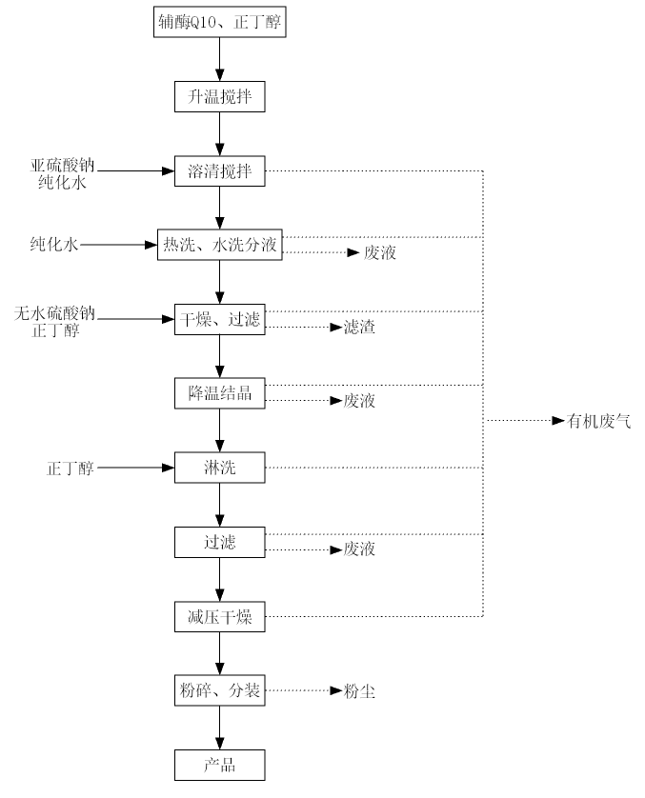
图3-1辅酶Q10生产工艺流程及产污节点图
工艺流程简述：
1）混料搅拌罐中加入辅酶Q10、正丁醇，搅拌，升温至60~70℃溶解。
2）称取亚硫酸钠，用纯化水溶解，快速加入溶清系中，保温搅拌洗涤30~40分钟左右。
3）体系降温至25℃以下，热洗、水洗分液，正丁醇层用纯化水洗涤3次，弃去水相。正丁醇层加入无水硫酸钠干燥，过滤，滤饼用正丁醇洗涤。
4）母液转入混料搅拌罐中，降温至-5℃左右，搅拌析晶1~2小时。
5）析晶体系进三合一设备滤出，滤饼用冷的正丁醇淋洗并过滤，滤饼于45℃下减压干燥6~8小时，得类白色固体。
6）收得的干物料，经粉碎机粉碎过筛后送分装岗位完成分装，办理入库。
（2）片剂
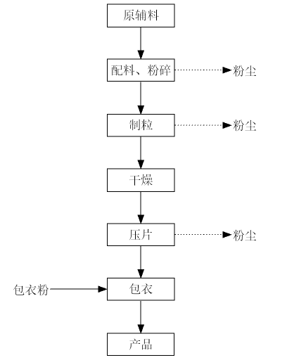
图3-2片剂生产工艺流程及产污节点示意图
工艺流程简述：
按片剂处方量用电子天平称取原料和辅料，称量物加入到制粒机中，粉碎、搅拌、混合；按照工艺进行制粒，出料、过筛；在烘箱中干燥，按照工艺要求控制水分；用压片机进行压片，得到素片；用包装材料进行包装即得片剂成品。
此过程配料及压片工序会产生少量粉尘，设备运转产生噪声。
（3）胶囊剂
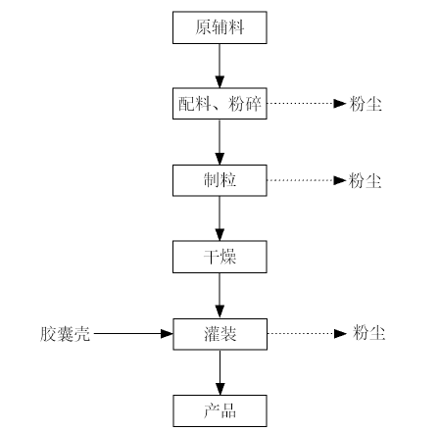
图3-3胶囊剂生产工艺流程及产污节点示意图
工艺流程简述：
按胶囊剂处方量用电子天平称取原料和辅料，称量物加入到制粒机中，粉碎、搅拌、混合；按照工艺进行制粒，出料、过筛；在烘箱中干燥，按照工艺要求控制水分；干燥后将粉末药灌入胶囊壳；用包装材料进行包装即得片剂成品。
此过程配料及灌装工序会产生少量粉尘，设备运转产生噪声。
（4）各类产品分析检测
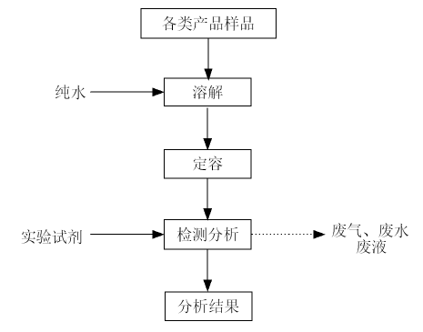
图3-4实验室分析流程及产污节点示意图
工艺流程简述：
辅酶Q10、片剂及胶囊剂产品，加入纯化水溶解定容后，利用液相色谱仪、气相色谱仪等设备分析其特性。分析过程使用纯化水及甲醇、乙腈等试剂。分析过程产生的大气污染物为有机溶剂及试剂挥发产生的废气；检测废液因含有废试剂，作为危险废物处置。
2、项目运营期水平衡、物料平衡
（1）项目营运期满负荷工况下水量平衡情况如下。
表3-1项目水平衡表
用水单位 | 用水定额 | 数量 | 用水量 | 损耗量 | 排放量 | 排放去向
办公生活 | 40L/人·d | 100 | 4 | 0.6 | 3.4 | 化粪池、市政污水管网
纯水制备浓水 | / | / | 10 | 5 | 5 | 化粪池、市政污水管网
地面清洁废水 | 2L/m²·次 | 1天1次，5170m² | 10.34 | 1.55 | 8.79 | 化粪池、市政污水管网
实验服洗衣废水 | 60L/kg(干衣) | 2天1次 | 0.15 | 0.022 | 0.128 | 化粪池、市政污水管网
实验废水 | / | / | 5 | 0.75 | 4.25 | 污水处理设施，达标后排入市政污水管网
设备清洗废水 | 0.53吨/吨-产品 | 20t | 0.05 | 0.01 | 0.04 | 污水处理设施，达标后排入市政污水管网
合计 | - |  | 24.54 | - | 21.61 | -

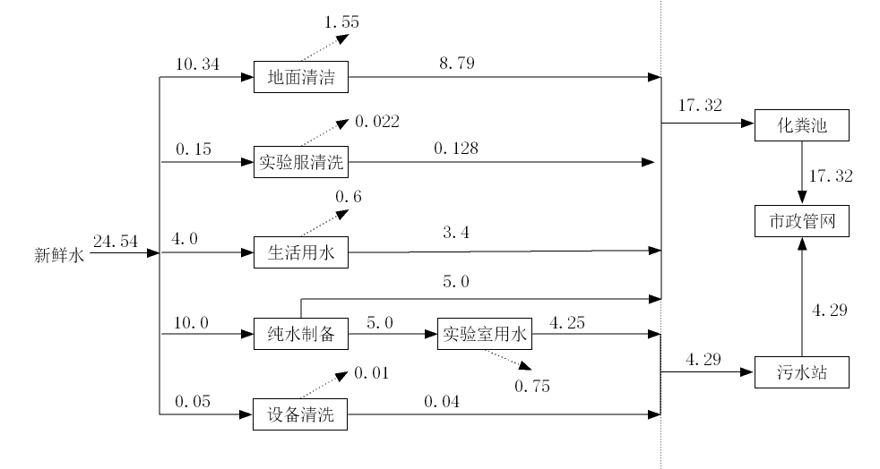
图3-5项目水平衡图（单位：m³/d）
（2）项目营运期满负荷工况下物料平衡情况如下。
①辅酶Q10物料平衡
表3-2辅酶Q10物料平衡表 单位：kg
入方 |  |  | 出方
项目名称 | 批次 | 年（400批次） | 项目名称 | 批次 | 年（400批次）
辅酶Q10 | 50 | 20000 | 有机废气 | 5.12 | 2048
亚硫酸钠 | 32 | 12800 | 产品 | 49.75 | 19900
正丁醇 | 128 | 51200 | 废液 | 446.88 | 178752
纯化水 | 300 | 120000 | 粉尘 | 0.25 | 100
无水硫酸钠 | 32 | 12800 | 滤渣 | 40 | 16000
合计 | 542 | 216800 | / | 542 | 216800

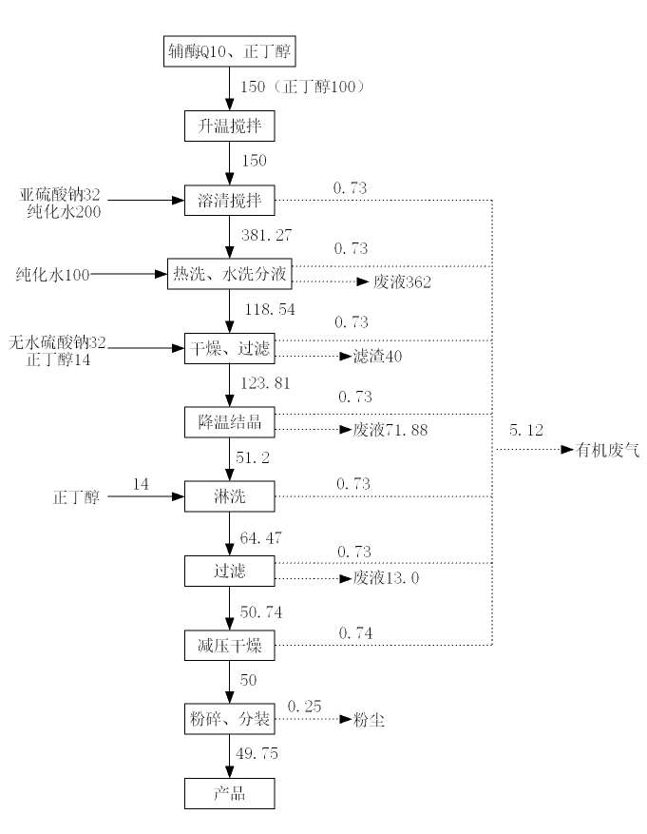
图3-6辅酶Q10物料平衡图 单位：kg/批次
②片剂物料平衡
表3-3片剂物料平衡表 单位：kg
入方 |  |  | 出方
项目名称 | 批次 | 年（180批次） | 项目名称 | 批次 | 年（180批次）
辅酶Q10 | 15 | 2700 | 粉尘 | 0.45 | 81
乳糖 | 20.4 | 3672 | 片剂 | 89.55 | 16119
微晶纤维素 | 20.4 | 3672 |  | / | /
淀粉 | 11.4 | 2052 | / | / | /
山梨醇 | 5.7 | 1026 | / | / | /
羟丙甲纤维素 | 0.75 | 135 | / | / | /
交联聚维酮 | 2.04 | 367.2 | / | / | /
羧甲淀粉钠 | 2.01 | 361.8 | / | / | /
低取代羟丙甲纤维素 | 0.45 | 81 | / | / | /
二氧化硅 | 1.5 | 270 | / | / | /
滑石粉 | 0.9 | 162 | / | / | /
胃溶包衣粉 | 0.45 | 81 | / | / | /
甘露醇、聚维酮、预胶化淀粉 | 9 | 1620 | / | / | /
合计 | 90 | 16200 | 合计 | 90 | 16200

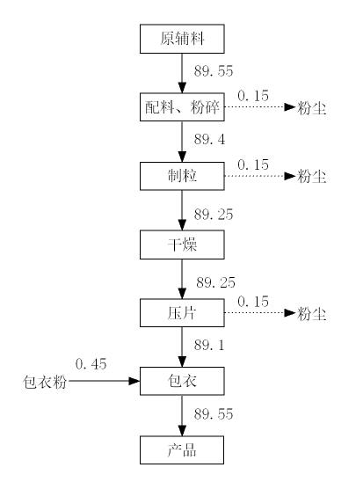
图3-7片剂物料平衡图 单位：kg/批次
③胶囊剂物料平衡
表3-4胶囊剂物料平衡表 单位：kg
入方 |  |  | 出方
项目名称 | 批次 | 年（180批次） | 项目名称 | 批次 | 年（180批次）
辅酶Q10 | 2.5 | 450 | 粉尘 | 0.077 | 13.91
乳糖 | 3.4 | 612 | 胶囊剂 | 15.378 | 2767.99
微晶纤维素 | 3.4 | 612 | / | / | /
淀粉 | 1.9 | 342 | / | / | /
山梨醇 | 0.95 | 171 | / | / | /
羟丙甲纤维素 | 0.125 | 22.5 | / | / | /
交联聚维酮 | 0.34 | 61.2 | / | / | /
羧甲淀粉钠 | 0.34 | 61.2 | / | / | /
低取代羟丙甲纤维素 | 0.075 | 13.5 | / | / | /
二氧化硅 | 0.25 | 45 | / | / | /
滑石粉 | 0.175 | 31.5 | / | / | /
胃溶空心胶囊 | 0.5 | 90 | / | / | /
甘露醇、聚维酮、预胶化淀粉 | 1.5 | 270 | / | / | /
合计 | 15.455 | 2781.9 | 合计 | 15.455 | 2781.9
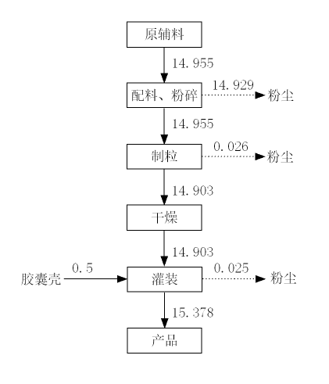
图3-8胶囊剂剂物料平衡图 单位：kg/批次
3、运营期主要污染物及防治措施
（1）废水
项目营运期主要废水污染源及防治措施为：生活污水、地面清洁废水、实验服洗衣废水、纯水制备浓水通过污水管收集至三级化粪池，达标后接入市政污水管网，最终排至白沙门污水处理厂深度处理；设备清洗废水及实验废水通过污水管收集池污水池，排入企业污水处理站处理，达标后接入市政污水管网，最终排至白沙门污水处理厂深度处理。
项目污水处理站为一体化污水处理设备，污水处理采用“酸碱中和预处理后，再经“水解酸化+两级接触氧化+沉淀+生物填料”的处理工艺，设计处理规模20m³/d，尾水水质满足《混装制剂类制药工业水污染物排放标准》（GB21908-2008）表2中标准限值和《提取类制药工业水污染物排放标准》（GB21905-2008）表2中标准限值中最严限值。具体污水处理工艺如下。

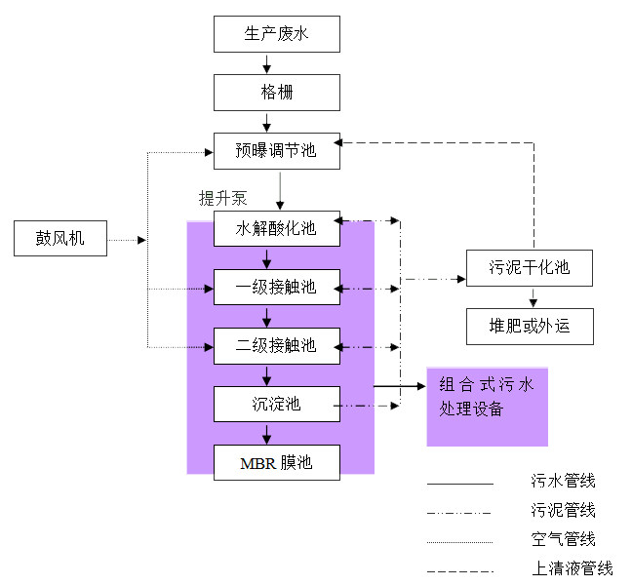
生物填料
出水
进水采样
出水采样
图3-9污水处理站工艺流程图
（2）废气
项目营运期主要废气污染源及防治措施为：辅酶Q10、片剂、胶囊剂等产品生产过程和实验过程中产生的非甲烷总烃、氯化氢、颗粒物、甲醇等，通过配套通风排气系统，废气经通风橱、集气罩吸收进入对应的排气管道系统，收集后经“活性炭吸附装置+UV光解”处理后楼顶排放；颗粒物通过布袋除尘设施处理后排放，室内空气由空调循环系统过滤后排放。污水处理站采用了一体化污水处理设备，污水处理站恶臭产生量小，定期喷洒除臭剂。
（3）噪声
项目营运期噪声主要是设备运行噪声，噪声源有三合一设备、粉碎机、制粒机、混合机、风机等，采取选用低噪音设备、消声减震、合理布局理及隔声等措施。
（4）固废
项目营运期主要固废污染源及防治措施为：员工生活垃圾自行收集，交由环卫部门统一清运处理；废弃外包装自行收集，出售废品回收公司；纯水制备废滤芯由厂家更换，回收利用。实验废液、废弃样品、废弃药物、废活性炭（废气处理）、废弃实验耗材、布袋收集粉尘及生产废液和滤渣、污水处理站污泥等纳入危废管理，分类收集暂存于危废间，定期交由资质单位（海南中宝资源有限公司）处置。企业及时签订危废处置协议，并做好转运联单记录。
4、其他环保措施

（1）施工期环境保护措施落实情况
项目使用已有厂房车间建设，施工期仅需完成内部建设。包括场地清理/改造、基础建设、装饰装修及设备安装，无需进行大规模土方开挖。施工期间产生少量的扬尘、施工废水、噪声和施工垃圾，通过采取有效防治措施将不利影响降到最低。项目建设期间落实了环评报告和环评批复提出的施工期环境保护要求，施工期结束未遗留环保问题，未受到相关环保投诉。
（2）环境管理

1）环境管理机构设置
由于企业员工数量有限，由生产管理人员兼职环保管理人员，负责环保设施的正常运行、维护管理工作。

2）环境管理机构职责
①编制、提出营运期的环境保护计划；
②贯彻落实国家和地方的环境保护法律、法规、政策和标准，直接接受行业主管部门及生态环境部门的监督、领导，配合环境主管部门做好环保工作；
③负责区域内所有环保设施的日常运行管理，保障各环保设施的正常运行，并对环保设施的改进提出积极的建议；
④负责对校内人员进行环保宣传教育工作及检查、监督各岗位环保制度的执行情况。

3）环境管理措施
①根据国家环保政策、标准及环境监测要求，制定本项目营运期环保管理规章制度、各种污染物排放控制指标；
②负责本项目内所有环保设施的日常运行管理，保障各环保设施的正常运行，并对环保设施的改进提出积极的建议；
③在现有规章制度的基础上，建立健全环境档案管理与保密制度、污染防治设施设计技术改进及运行资料、污染源调查技术档案、环境监测及评价资料等。
（3）监测计划
根据环评及批复文件要求，制定企业自行监测方案如下。
表3-5废水自行监测计划表
监测点位 | 监测指标 | 监测频次 | 执行标准
DW001生产废水排放口 | 流量、pH值、化学需氧量、氨氮、总磷、总氮等 | 季度 | 《混装制剂类制药工业水污染物排放标准》（GB21908-2008）表2中标准限值和《提取类制药工业水污染物排放标准》（GB21905-2008）表2中标准限值中最严限值
DW001生产废水排放口 | 悬浮物、五日生化需氧量等 | 1年
DW002生活污水排放口 | 流量、化学需氧量、氨氮、总磷、总氮等 | 季度 | 执行《污水综合排放标准》（GB8978-1996）表4的三级标准，《污水综合排放标准》（GB8978-1996）中未做规定的总磷、氨氮、总氮执行《污水排入城镇下水道水质标准》（GB/T31926-2015）中表1中的“B等级”标准
DW002生活污水排放口 | 悬浮物、五日生化需氧量等 | 1年
表3-6废气自行监测计划表
监测点位 | 监测指标 | 执行标准 | 监测频次
废气排放口DA001 | NMHC、颗粒物、氯化氢、甲醇 | 《大气污染物综合排放标准》（GB16297-1996）表2新污染大气污染物二级标准 | 一年一次
厂界无组织 | NMHC、颗粒物、氯化氢、甲醇 | 《大气污染物综合排放标准》（GB16297-1996）表2中无组织排放监控浓度限值 | 一年一次
厂界无组织 | NH₃、H₂S和臭气浓度 | 《恶臭污染物排放标准》（GB14554-93）表1中二级新扩改建厂界排放标准 | 一年一次
表3-7噪声自行监测计划表
监测要素 | 监测点位 | 监测点位数量 | 监测项目 | 监测频次
噪声 | 厂界四周 | 4 | 连续等效A声级 | 每季度一次
（4）环境风险防范设施
项目建立较为完善的污染事故处理程序、机制和措施；较为完善的设备检修维修制度；停电处置措施制度等。为预防废水环境风险事件发生，设置废水收集池，正常工况下可调节废水流量，事故工况下可起到事故废水储存作用；考虑厂区用地有限，配备废液收集桶，事故工况下可起到事故废水、废液暂存作用；为防止废液泄漏、下渗等环境风险事件发生，采取地面全面防渗，液体储罐四周设置围堰等措施。企业委托专业人员对污水处理站定期运行维护和保养，确保污水处理站正常运行；生产人员经专业培训上岗，避免人为生产事故导致的环境事件发生。同时，企业正在落实编制环境应急预案，完善事故应急防范措施。

表四、环境影响报告表结论、审批部门审批决定及其落实情况
一、 建设项目环境影响报告表主要结论
本项目建设符合国家和海南省产业政策，选址符合规划及用地要求。项目运营期采取有效可靠的环保治理措施，项目产生的废水、废气、噪声均可确保达标排放，固废均能妥善处置。项目排放的废水、废气、噪声、固废对环境影响较小。在严格执行各项污染防范措施的前提下，从环境保护角度看，本项目建设是可行的。
二、审批部门审批决定
新开利安生物科技(海南)有限公司：
送来的《建设项目环境影响评价文件申报审批服务表》和海口达清环保科技有限公司编制的《保健食品研发技术服务平台及生产基地项目环境影响报告表》(以下简称《报告表》)及评估评审意见等有关材料收悉。经审查，现函复如下：
一、拟建项目位于海口市秀英区药谷二横路8号1号楼M-6租赁海南平衡康生物科技有限公司闲置大楼一层东侧进行建设建设总建筑面积5170平方米。建设辅酶Q10、片剂、胶剂等生产线3条，并配套相关辅助工程、公用工程等设施；项目产品规模主要为辅酶Q10保健食品产量为20t/a，片剂年产量为5400万片/年，胶囊剂年产量900万粒/年。根据《报告表》的综合结论，在全面落实《报告表》提出的生态保护和污染防治措施的前提下，项目建设带来的环境问题基本可以得到缓解和控制。从环境保护角度分析，项目建设是可行的。
二、项目执行的环境质量标准、污染物排放标准和主要污染物总量控制指标要求
（一）环境质量标准
项目区域环境空气质量执行《环境空气质量标准》（GB3095-2012）及修改单中二级标准；项目所在区域声环境质量执行《声环境质量标准》（GB3096-2008）3类标准。
（二）污染物排放标准
施工期：废气排放执行《大气污染物综合排放标准》（GB16297-1996）；噪声排放执行《建筑施工厂界环境噪声排放标准》（GB12523-2011）；一般工业固体废物贮存参照执行《一般工业固体废物贮存和填埋污染控制标准》（GB18599-2020）营运期：生活污水、地面清洁废水、实验服洗衣废水、纯水制备浓水排放执行《污水综合排放标准》（GB8978-1996），其中总磷、氨氮、总氮参照执行《污水排入城镇下水道水质标准》（GB/T31926-2015）；设备清洗废水及实验废水执行《混装制剂类制药工业水污染物排放标准》（GB21908-2008）和《提取类制药工业水污染物排放标准》（GB21905-2008）中最严限值；有组织废气和厂界无组织废气排放执行《大气污染物综合排放标准》（GB16297-1996）；厂区内厂房外有机废气无组织排放执行《挥发性有机物无组织排放控制标准》（GB37822-2019）；污水站恶臭执行《恶臭污染物排放标准》（GB14554-93）；厂界噪声执行《工业企业厂界环境噪声排放标准》（GB12348-2008）；一般固体废弃物按《一般工业固体废物贮存和填埋污染控制标准》（GB18599-2020）；危险固执行《危险废物贮存污染控制标准》（GB18597-2023）。
（三）主要污染物总量控制指标:废水污染物排放总量纳入白沙门污水处理厂排放总量控制指标内，不再另行分配排放指标；废气污染物排放总量控制指标为：VOC_{S}0.86t/a。
三、项目在设计、建设和运营中应重点做好以下工作：
（一）加大施工期的环境管理力度，做到文明施工，要按照《防治城市扬尘污染技术规范》(HJ/T393-2007)要求，选择适宜施工方式和施工时间，防止和减轻施工噪声、扬尘、振动等对周围居民生活的影响；要妥善处理施工期产生的建筑垃圾，建筑材料和垃圾运输应采取密闭措施，避免泄漏污染周围环境。
（二）排水系统应采用雨污分流。生活污水、地面清洁水实验服洗衣废水、纯水制备浓水经化粪池预处理后排入市政污水管网，设备清洗废水及实验废水依托海南鑫开源医药科技有限公司的污水处理站达标后排入市政污水管网，最终进入白沙门污水处理厂深度处理。
（三）应在确保安全条件下，安装使用满足防爆、防静电要求的废气治理效率高的污染防治设施，实验废气须有效收集处理并经符合规定高度的排气筒达标排放，实现废气处理全覆盖。
（四）合理进行布局，要选用低噪声设备及采取消声、吸声隔音和减振等噪声防治措施，高噪音设备应置于密闭的房间内，并远离厂界布置，确保噪声排放达标。
（五）固体废物应分类收集，并及时做好清运工作。一般固体废物、危险废物须分别暂存于一般固废暂存间、危废暂存间并委托有资质单位处置。暂存间须采取相应的防雨淋、防渗、防漏和防偷窃等措施，并设立警示标志。要建立危险废物处理台账每年向环保部门报送年度危废处置计划。
（六）要按照国家有关安全管理的要求，加强环境风险防范意识及环境风险管控，严格落实《报告表》中提出的环境风险防范措施，建设完善的突发环境事故应急设施，制定突发环境事故应急预案，强化环境风险管理，建立政府-园区管委会-企业应急响应机制，并定期开展应急演练，防止安全生产事故引发环境污染，确保环境安全。
（七）强化项目环境保护监测监督管理。要认真落实环境管理机构和人员，建立环保工作责任制。强化污染治理设施的运行维护及环境质量管控，认真开展环境监测工作，落实《报告表》提出的环境监测计划，发现问题及时向环境保护行政主管部门报告并采取有效措施进行处理。
四、涉及法律、法规规定需要办理的其他相关手续应按规定办理。项目的性质、规模、地点、采用的生产工艺或者污染防治、防止生态破坏的措施发生重大变动的，应按照法律法规的规定重新履行相关环保审批手续。
五、要严格执行环境保护“三同时”制度，切实落实本批复函提出的各项污染防治设施和措施，施工期间的环境保护监督检查工作由海口市综合执法局负责。项目竣工后，建设单位必须依照《建设项目环境保护管理条例》等法规要求进行验收合格后，方可投入生产或使用，并自觉接受环保部门的监督检查。

海口国家高新区管委会
2024年1月10日
三、执行“三同时”及项目环保设施/措施落实情况
根据《中华人民共和国环境保护法》对建设项目“三同时”要求，在项目建设过程中，环境污染防治设施应与主体工程同时设计、同时施工、同时投入使用。根据《建设项目环境保护管理条例》（中华人民共和国国务院令第682号，2017年10月1日起施行）第十七条规定，编制环境影响报告表的建设项目竣工后，建设单位应当按照国务院环境保护行政主管部门规定的标准和程序，对配套建设的环境保护设施进行验收，编制验收报告。建设单位在环境保护设施验收过程中，应当如实查验、监测、记载建设项目环境保护设施的建设和调试情况，不得弄虚作假。除按照国家规定需要保密的情形外，建设单位应当依法向社会公开验收报告。本项目环保措施验收清单详见下表。
表4-1项目环境保护措施监督检查清单
内容  要素 | 排放口/污染源 | 污染物项目 | 环境保护措施 | 执行标准 | 落实情况
大气环境 | DA001废气排放口 | 颗粒物、NMHC、氯化氢、甲醇 | 活性炭吸附装置+UV光解、布袋除尘设施 | 《大气污染物综合排放标准》（GB16297-1996）表2中新污染源大气污染物二级标准要求 | 已落实。项目有机废气经通风橱、集气罩吸收进入对应的排气管道系统，收集后经“活性炭吸附装置+UV光解”处理后楼顶排放；颗粒物通过布袋除尘设施处理后，由排气管道引至楼顶排放；同时，室内空气经安装高效过滤器循环净化。根据本次验收监测，废气有组织排放可满足相关标准限值。
大气环境 | 无组织废气 | 颗粒物、  NMHC、氯化氢、甲醇、恶臭气体 | 加强通风 | 《大气污染物综合排放标准》（GB16297-1996）表2中新污染源无组织排放监控浓度限值；《恶臭污染物排放标准》（GB14554-93） | 已落实。项目室内配套新风系统，加强通风。根据本次验收监测，废气无组织排放可满足相关标准限值。
地表水环境 | DW001生产废水排放口 | pH值、化学需氧量、氨氮、总磷、总氮、悬浮物、五日生化需氧量 | 污水处理设施处理达标后排入市政污水管网 | 《混装制剂类制药工业水污染物排放标准》（GB21908-2008）表2中标准限值和《提取类制药工业水污染物排放标准》（GB21905-2008）表2中标准限值中最严限值 | 已落实。设备清洗废水及实验废水通过污水管收集至污水池，排入企业污水处理站处理达标后，接入市政污水管网。根据本次验收监测，污水处理站尾水水质可满足相关标准限值。
地表水环境 | DW002生活污水排放口 | 化学需氧量、五日生化需氧量、SS、氨氮、总磷、总氮 | 化粪池、排入市政污水管网 | 《污水综合排放标准》（GB8978-1996）和《污水排入城镇下水道水质标准》（GB/T31926-2015） | 已落实。项目生活污水、地面清洁废水、实验服洗衣废水、纯水制备浓水通过污水管排入三级化粪池，接入市政污水管网。根据本次验收监测，生活污水等废水水质可满足相关标准限值。
声环境 | 设备运行噪声 | 声级分贝dB(A) | 选取低噪声设备、设备减震、基座降噪 | 《工业企业厂界环境噪声排放标准》（GB12348-2008）3类标准 | 已落实。项目通过采取选用低噪声设备、消声、隔声、吸声降噪、单独设室等措施降低噪声产生及排放。根据本次验收监测，厂界噪声昼夜排放均可满足相关标准限值。
固体废物 | 生活垃圾设置生活垃圾桶，统一收集后，由环卫部门清运处理。一般工业固废统一收集后暂存，由废品回收单位回收或厂家回收处理。危险废物经专用容器分类收集，暂存于危险废物暂存间，委托有资质单位进行处理。 |  |  |  | 已落实。根据本次验收现场勘察，项目生活垃圾自行收集，交由环卫部门清运；一般固废自行收集交由专业单位回收利用；危废分类收集暂存于危废间，委托资质单位（海南中宝资源有限公司）处置，签订危废处置协议，并做好转运联单记录。
土壤及地下水  污染防治措施 | 地面已硬化防渗，不会产生垂直入渗和地表漫流的影响，本项目对下水和土壤没有污染途径。 |  |  |  | 已落实。项目为防止废液泄漏、下渗等环境风险事件发生，采取地面全面防渗，液体储罐四周设置围堰等措施。阻隔对地下水和土壤环境的污染途径。
环境风险防范措施 | 1）加强职工安全教育、提高安全防范风险的意识；  2）设有专门的试剂贮存室，设置试剂专职管理人员，对试剂贮存室的试剂分类储放，按实验需求量领取试剂，避免试剂的浪费造成环境的污染；  3）实验员必须经过专职培训方能上岗，操作规范。禁止闲杂人等进入实验操作室，确保实验操作室环境管理的规范性；  4）搬运、存放、使用实验试剂时要仔细检查、正确操作，防止发生泄露事故；  5）建设单位应当组织编制应急预案，并与药谷产业园应急预案联动，一旦发生事故协作采取应急防护措施，将事故发生后对环境造成的危害控制和减小。 |  |  |  | 已落实。项目建立较为完善的污染事故处理程序、机制和措施；较为完善的设备检修维修制度；停电处置措施制度等。企业委托专业人员对污水处理站定期运行维护和保养，确保污水处理站正常运行；生产人员经专业培训上岗，避免人为生产事故导致的环境事件发生。同时，企业正在落实编制环境应急预案，完善事故应急防范措施。
其他环境管理要求 | 加强员工的环保及风险防控意识，加强废气废水处理设施的管理和维护
表4-2环评批复要求防治措施及措施落实情况
序号 | 环评批复文件要求 | 落实情况
1 | （一）加大施工期的环境管理力度，做到文明施工，要按照《防治城市扬尘污染技术规范》(HJ/T393-2007)要求，选择适宜施工方式和施工时间，防止和减轻施工噪声、扬尘、振动等对周围居民生活的影响；要妥善处理施工期产生的建筑垃圾，建筑材料和垃圾运输应采取密闭措施，避免泄漏污染周围环境。 | 已落实。项目使用已有厂房车间建设，施工期仅需完成内部建设。包括场地清理/改造、基础建设、装饰装修及设备安装，无需进行大规模土方开挖。施工期间产生少量的扬尘、施工废水、噪声和施工垃圾，通过采取有效防治措施将不利影响降到最低。项目建设期间落实了环评报告和环评批复提出的施工期环境保护要求，施工期结束未遗留环保问题，未受到相关环保投诉。
2 | （二）排水系统应采用雨污分流。生活污水、地面清洁水实验服洗衣废水、纯水制备浓水经化粪池预处理后排入市政污水管网，设备清洗废水及实验废水依托海南鑫开源医药科技有限公司的污水处理站达标后排入市政污水管网，最终进入白沙门污水处理厂深度处理。 | 已落实。项目采取雨污分流，雨水排入园区周边市政雨水管网；生活污水、地面清洁废水、实验服洗衣废水、纯水制备浓水通过污水管收集至三级化粪池，达标后接入市政污水管网，最终排至白沙门污水处理厂深度处理；设备清洗废水及实验废水通过污水管收集池污水池，排入企业污水处理站处理，达标后接入市政污水管网，最终排至白沙门污水处理厂深度处理。根据本次验收监测，各项废水可满足相关标准限值。
3 | （三）应在确保安全条件下，安装使用满足防爆、防静电要求的废气治理效率高的污染防治设施，实验废气须有效收集处理并经符合规定高度的排气筒达标排放，实现废气处理全覆盖。 | 已落实。项目配套通风排气系统，有机废气经通风橱、集气罩吸收进入对应的排气管道系统，收集后经“活性炭吸附装置+UV光解”处理后楼顶排放；颗粒物通过布袋除尘设施处理后，由排气管道引至楼顶排放；同时，室内空气经安装高效过滤器循环净化。根据本次验收监测，废气排放可满足相关标准限值。
4 | （四）合理进行布局，要选用低噪声设备及采取消声、吸声隔音和减振等噪声防治措施，高噪音设备应置于密闭的房间内，并远离厂界布置，确保噪声排放达标。 | 已落实。项目采取选用低噪音设备、消声减震、合理布局理及隔声等措施，降低噪声产生及排放。根据本次验收监测，厂界噪声昼夜排放均可满足相关标准限值。
5 | （五）固体废物应分类收集，并及时做好清运工作。一般固体废物、危险废物须分别暂存于一般固废暂存间、危废暂存间并委托有资质单位处置。暂存间须采取相应的防雨淋、防渗、防漏和防偷窃等措施，并设立警示标志。要建立危险废物处理台账每年向环保部门报送年度危废处置计划。 | 已落实。根据本次验收现场勘察，项目生活垃圾自行收集，交由环卫部门清运；一般固废自行收集交由专业单位回收利用；危废分类收集暂存于危废间，委托资质单位（海南中宝资源有限公司）处置，签订危废处置协议，并做好转运联单记录。
6 | （六）要按照国家有关安全管理的要求，加强环境风险防范意识及环境风险管控，严格落实《报告表》中提出的环境风险防范措施，建设完善的突发环境事故应急设施，制定突发环境事故应急预案，强化环境风险管理，建立政府-园区管委会-企业应急响应机制，并定期开展应急演练，防止安全生产事故引发环境污染，确保环境安全。 | 已落实。项目建立较为完善的污染事故处理程序、机制和措施；较为完善的设备检修维修制度；停电处置措施制度等。企业委托专业人员对污水处理站定期运行维护和保养，确保污水处理站正常运行；生产人员经专业培训上岗，避免人为生产事故导致的环境事件发生。同时，企业正在落实编制环境应急预案，完善事故应急防范措施。
7 | （七）强化项目环境保护监测监督管理。要认真落实环境管理机构和人员，建立环保工作责任制。强化污染治理设施的运行维护及环境质量管控，认真开展环境监测工作，落实《报告表》提出的环境监测计划，发现问题及时向环境保护行政主管部门报告并采取有效措施进行处理。 | 已落实。项目设置环境管理机构，配备相关管理人员，制定环境管理制度，并根据环评及批复文件要求，制定企业自行监测方案。待正式营运期委托专业检测机构开展自行监测。
四、项目环保措施/投资落实情况
项目环评阶段总投资概算8000万元，预计环保投资50万元，实际建设总投资8200万元，其中环保投资85万元，占总投资的1.037%，具体环保投资详见下表。
表4-3项目环保投资估算一览表
污染源 |  |  | 污染防治措施 | 环保投资(万元)
废水 | 生活污水、地面清洁废水、实验服洗衣废水、纯水制备浓水 |  | 排污管道、三级化粪池 | 2
废水 | 设备清洗废水及实验废水 |  | 排污管道、污水收集池、污水处理站 | 25
废气 | 生产废气 | 非甲烷总烃、氯化氢、甲醇 | “集气罩+通风橱”、“活性炭+UV光解装置”、排气管道、排气筒 | 25
废气 | 生产废气 | 颗粒物 | 布袋除尘器、排气管道、空调循环系统 | 13
废气 | 污水站臭气（氨、硫化氢、臭气浓度） |  | 除臭剂 | 0.3
噪声 | 设备噪声、生产噪声 |  | 设备基础减震、隔声材料隔断等 | 5
固废 | 生活垃圾 |  | 垃圾收集箱、清运 | 0.2
固废 | 一般固废 | 废弃外包装、纯水制备废滤芯 | 废品收集袋、废品收集箱、清运 | 0.5
固废 | 危废 | 实验废液、废弃样品、废弃药物、废活性炭（废气处理）、废弃实验耗材、布袋收集粉尘及生产废液和滤渣、污水处理站污泥等 | 废液收集桶、危废专用收集箱、危废协议、危废间 | 2
环境风险 | 地面防渗、储罐围堰、应急物资等 |  |  | 6
其他 | 环境管理及自行监测 |  |  | 6
合计 |  |  |  | 85

表五、验收监测质量保证及质量控制
1、监测分析方法依据
表5-1监测项目分析方法依据
样品类型 | 检测项目 | 检测方法及来源 | 仪器名称及型号 | 检出限 | 仪器检定/校准有效日期
废水 | pH值 | 水质 pH 值的测定  电极法HJ 1147—2020 | 便携式多参数分析仪DZB-712（ZCYQ-111） | — | 2025.03.03
废水 | 氨氮 | 水质 氨氮的测定 纳氏试剂分光光度法  HJ 535—2009 | 紫外可见分光光度计T6新世纪  （ZCYQ-434） | 0.025mg/L | 2024.12.06
废水 | 化学需氧量 | 水质 化学需氧量的测定 重铬酸盐法  HJ 828—2017 | 滴定管50mL | 4mg/L | 2024.04.18
废水 | 生化  需氧量 | 水质 五日生化需氧量（BOD₅）的测定  稀释与接种法  HJ 505—2009 | 生化培养箱LRH-250A（ZCYQ-002）、溶解氧测定仪JPSJ-605F（ZCYQ-020） | 0.5mg/L | 2025.03.03；2025.03.03
废水 | 总磷 | 水质 总磷的测定  钼酸铵分光光度法  GB/T 11893—1989 | 紫外可见分光光度计T6新世纪  （ZCYQ-434） | 0.01mg/L | 2024.12.06
废水 | 总氮 | 水质 总氮的测定  碱性过硫酸钾消解  紫外分光光度法  HJ 636—2012 | 紫外可见分光光度计T6新世纪  （ZCYQ-434） | 0.05mg/L | 2024.12.06
废水 | 悬浮物 | 水质 悬浮物的测定 重量法  GB/T 11901—1989 | 热空气消毒箱GRX-9141B（ZCYQ-007）、  电子天平BSA224S（ZCYQ-334） | 4mg/L | 2025.03.03；2025.03.03
废水 | 色度 | 水质 色度的测定  稀释倍数法  HJ 1182—2021 | — | 2倍 | —
废水 | 动植物  油类 | 水质 石油类和动植物油类的测定 红外分光光度法HJ 637—2018 | 红外分光测油仪SH-21A（ZCYQ-250） | 0.06 mg/L | 2024.08.23
废水 | 总有机碳 | 水质 总有机碳的测定 燃烧氧化-非分散红外吸收法 HJ 501-2009 | 总有机碳分析仪CD-800S型（ZCYQ-245） | 0.1mg/L | 2025.08.27
废水 | 急性毒性 | 水质 急性毒性的测定 发光细菌法  GB/T 15441—1995 | 便携式发光菌毒性检测仪Lumifox2000（ZCYQ-037） | — | 2024.04.02
有组织  废气 | 低浓度  颗粒物 | 固定污染源废气 低浓度颗粒物的测定 重量法HJ 836-2017 | 恒温恒湿培养箱LHS-250SC（ZCYQ-411）、  十万分之一电子天平QUINTIX125D-1CN（ZCYQ-029） | 1.0 mg/m³ | 2024.08.23；2025.03.03
有组织  废气 | 氯化氢 | 环境空气和废气 氯化氢的测定 离子色谱法  HJ 549—2016 | 离子色谱仪CIC-D100（ZCYQ-380） | 0.2mg/m³ | 2025.06.28
有组织  废气 | 非甲烷  总烃 | 固定污染源废气 总烃、  甲烷和非甲烷总烃的测定 气相色谱法HJ 38—2017 | 气相色谱仪GC9790II（ZCYQ-035） | 0.07mg/m³  （以碳计） | 2025.03.05
有组织  废气 | 甲醇 | 固定污染源排气中甲醇的测定 气相色谱法  HJ/T 33-1999 | 气相色谱仪GC9790II（ZCYQ-035） | 2mg/m³ | 2025.03.05
无组织废气 | 氨 | 环境空气和废气 氨的测定 纳氏试剂分光光度法 HJ 533—2009 | 紫外可见分光光度计UV-2350（ZCYQ-027） | 0.01mg/m³ | 2025.03.03
无组织废气 | 硫化氢 | 亚甲基蓝分光光度法（B）《空气和废气监测分析方法》（第四版，国家环境保护总局，2003年） | 紫外可见分光光度计UV-2350（ZCYQ-027） | 0.001  mg/m³ | 2025.03.03
无组织废气 | 臭气浓度 | 环境空气和废气 臭气的测定 三点比较式臭袋法  HJ 1262—2022 | 臭气袋 | — | —
无组织废气 | 总悬浮颗粒物 | 环境空气 总悬浮颗粒物的测定 重量法  HJ 1263—2022 | 恒温恒湿培养箱LHS-250SC（ZCYQ-411）、十万分之一电子天平QUINTIX125D-1CN（ZCYQ-029） | 7μg/m³ | 2024.08.23；2025.03.03
无组织废气 | 氯化氢 | 环境空气和废气 氯化氢的测定 离子色谱法  HJ 549—2016 | 离子色谱仪CIC-D100（ZCYQ-380） | 0.02mg/m³ | 2025.06.28
无组织废气 | 非甲烷总烃 | 环境空气 总烃、甲烷和非甲烷总烃的测定直接进样-气相色谱法HJ 604—2017 | 气相色谱仪GC9790II（ZCYQ-035） | 0.07mg/m³  （以碳计） | 2025.03.05
无组织废气 | 甲醇 | 固定污染源排气中甲醇的测定 气相色谱法  HJ/T 33-1999 | 气相色谱仪GC9790II（ZCYQ-035） | 2mg/m³ | 2025.03.05
噪声 | 厂界环境噪声 | 工业企业厂界环境噪声排放标准GB 12348—2008 | 多功能声级计AWA5688（ZCYQ-106） | — | 2024.11.27
2、验收监测质量保证及质量控制
废水、废气现场采样检测、样品保存运输、样品实验室分析和数据计算全过程的质量控制和质量保证严格按照《固定源废气监测技术规范》（HJ/T 397-2007）、《固定污染源排气中颗粒物测定与气态污染物采样方法》（GB/T 16157-1996）、《大气污染物无组织排放监测技术导则》（HJ/T 55-2000）、《污水监测技术规范》（HJ 91.1-2019）、《水质 样品的保存和管理技术规定》（HJ 493—2009）等相关技术规范要求执行，除现场采平行样等质控手段，室内样品分析采用室内平行样、带标准样品等措施进行质量控制。详细质控结果统计见下表。
表5-2质控结果统计一览表
样品类型 | 采样时间 | 检测项目 | 样品数  （个） | 精密度控制 |  |  |  | 准确度控制
 |  |  |  | 现场  平行样  百分数  （%） | 现场  平行样  合格率  （%） | 实验室  平行样  百分数  （%） | 实验室平行样  合格率  （%） | 带标  百分数  （%） | 带标  合格率  （%） | 加标  百分数  （%） | 加标  合格率  （%）
废水 | 2024.03.05 | pH值 | 12 | — | — | — | — | 8.3 | 100 | — | —
废水 | 2024.03.05 | 氨氮 | 12 | 16.7 | 100 | 16.7 | 100 | 16.7 | 100 | — | —
废水 | 2024.03.05 | 化学需氧量 | 8 | 16.7 | 100 | 12.5 | 100 | 12.5 | 100 | — | —
废水 | 2024.03.05 | 化学需氧量 | 4 | 16.7 | 100 | 25.0 | 100 | 25.0 | 100 | — | —
废水 | 2024.03.05 | 生化需氧量 | 12 | 16.7 | 100 | 16.7 | 100 | 16.7 | 100 | — | —
废水 | 2024.03.05 | 总磷 | 12 | 16.7 | 100 | 12.5 | 100 | 12.5 | 100 | — | —
废水 | 2024.03.05 | 总氮 | 12 | 16.7 | 100 | 16.7 | 100 | 16.7 | 100 | — | —
废水 | 2024.03.05 | 悬浮物 | 12 | — | — | — | — | — | — | — | —
废水 | 2024.03.05 | 色度 | 8 | — | — | 12.5 | 100 | — | — | — | —
废水 | 2024.03.05/  2024.03.06 | 动植物油类 | 24 | — | — | — | — | — | — | — | —
废水 | 2024.03.05/  2024.03.06 | 总有机碳 | 16 | 25.0 | 100 | 12.5 | 100 | — | — | — | —
废水 | 2024.03.05/  2024.03.06 | 急性毒性 | 16 | 25.0 | 100 | 12.5 | 100 | — | — | — | —
废水 | 2024.03.06 | pH值 | 12 | — | — | — | — | 8.3 | 100 | — | —
废水 | 2024.03.06 | 氨氮 | 12 | 16.7 | 100 | 10.5 | 100 | 10.5 | 100 | — | —
废水 | 2024.03.06 | 化学需氧量 | 8 | 16.7 | 100 | 12.5 | 100 | 12.5 | 100 | — | —
废水 | 2024.03.06 | 化学需氧量 | 4 | 16.7 | 100 | 16.7 | 100 | 16.7 | 100 | — | —
废水 | 2024.03.06 | 生化需氧量 | 12 | 16.7 | 100 | 16.7 | 100 | 16.7 | 100 | — | —
废水 | 2024.03.06 | 总磷 | 12 | 16.7 | 100 | 15.4 | 100 | 15.4 | 100 | — | —
废水 | 2024.03.06 | 总氮 | 12 | 16.7 | 100 | 16.7 | 100 | 16.7 | 100 | — | —
废水 | 2024.03.06 | 悬浮物 | 12 | — | — | — | — | — | — | — | —
废水 | 2024.03.06 | 色度 | 8 | — | — | 12.5 | 100 | — | — | — | —
有组织废气 | 2024.03.05/  2024.03.06 | 低浓度  颗粒物 | 6 | — | — | — | — | — | — | — | —
有组织废气 | 2024.03.05/  2024.03.06 | 氯化氢 | 6 | — | — | — | — | 16.7 | 100 | — | —
有组织废气 | 2024.03.05/  2024.03.06 | 非甲烷总烃 | 18 | — | — | 11.1 | 100 | — | — | — | —
有组织废气 | 2024.03.05/  2024.03.06 | 甲醇 | 18 | — | — | — | — | — | — | — | —
无组织废气 | 2024.03.05/  2024.03.06 | 氨 | 32 | — | — | — | — | 12.5 | 100 | — | —
无组织废气 | 2024.03.05/  2024.03.06 | 硫化氢 | 32 | — | — | — | — | 12.5 | 100 | — | —
无组织废气 | 2024.03.05/  2024.03.06 | 臭气浓度 | 32 | — | — | — | — | — | — | — | —
无组织废气 | 2024.03.05/  2024.03.06 | 总悬浮  颗粒物 | 32 | — | — | — | — | 12.5 | 100 | — | —
无组织废气 | 2024.03.05/  2024.03.06 | 氯化氢 | 32 | — | — | — | — | 12.5 | 100 | — | —
无组织废气 | 2024.03.05/  2024.03.06 | 非甲烷总烃 | 160 | — | — | 10.0 | 100 | — | — | — | —
无组织废气 | 2024.03.05/  2024.03.06 | 甲醇 | 128 | — | — | — | — | — | — | — | —

表六、验收监测点位、监测项目及监测频率
1、废水监测
表6-1废气监测内容
监测项目 | 监测点位 | 监测因子 | 频次 | 执行标准
废水 | 生活污水排放口 | pH、COD、BOD₅、SS、动植物油、NH₃-N、TN、TP等 | 正常工况下，连续监测2天，每天4次 | 《污水综合排放标准》（GB8978-1996）中“表4的三级标准”，未做规定的总磷、氨氮、总氮等执行《污水排入城镇下水道水质标准》（GB/T31926-2015）中表1中的B等级标准
废水 | 污水处理站进水口、出水口各一个监测点 | pH、色度（稀释倍数）、悬浮物、BOD₅、COD、动植物油、氨氮、总氮、总磷、总有机碳、急性毒性等 | 正常工况下，连续监测2天，每天4次 | 《混装制剂类制药工业水污染物排放标准》（GB21908-2008）表2中标准限值和《提取类制药工业水污染物排放标准》（GB21905-2008）表2中标准限值中最严限值
2、废气监测
表6-2废气监测内容
监测项目 | 监测点位 |  | 监测因子 | 频次 | 执行标准
废气 | 有组织 | 废气排放口 | 非甲烷总烃、颗粒物、氯化氢、甲醇 | 正常工况下，连续监测2天，每天3次 | 《大气污染物综合排放标准》（GB16297-1996）表2中新污染大气污染物二级标准要求。排气筒高度不能满足“高出周围200m半径范围的建筑5m以上”的要求，排放速率严格50%执行。
废气 | 无组织 | 厂界上风向1个参照点，下风向3个监控点 | 非甲烷总烃、颗粒物、氯化氢、甲醇 | 正常工况下，连续监测2天，每天4次 | 《大气污染物综合排放标准》（GB16297-1996）表2中无组织排放监控浓度限值
废气 | 无组织 | 厂界上风向1个参照点，下风向3个监控点 | 氨、硫化氢、臭气浓度 | 正常工况下，连续监测2天，每天4次 | 《恶臭污染物排放标准》（GB14554-93）表1中二级新扩改建厂界排放标准
废气 | 无组织 | 车间门口1米处 | 非甲烷总烃 | 正常工况下，连续监测2天，每天4次 | 《挥发性有机物无组织排放控制标准》（GB37822-2019）中表A.1特别排放限值
3、噪声监测
表6-3噪声监测内容
监测项目 | 监测点位 | 监测因子 | 频次 | 执行标准
厂界噪声 | 四周厂界共布设6个监测点 | 等效连续A声级 | 正常工况下，连续监测2天，每天昼夜各监测1次，共4次 | 《工业企业厂界环境噪声排放标准》（GB12348-2008)中的3类标准
项目监测点位示意图详见附图。

表七、验收监测工况及监测结果
N
验收监测期间生产工况记录：
企业委托海南中成检测技术有限公司于2024年3月5-6日对“保健食品研发技术服务平台及生产基地项目”（即本项目）进行了现场采样监测。根据现场勘查，项目已基本完工并投入使用，且各项环保处理设施已落实到位。项目废水、废水和噪声等监测均在各生产设施正常开启的状态下进行。
2024年3月5-6日验收监测期间，项目的运行工况及负荷见下表。
表7-1验收期间工况表
工序 | 日期 | 现场工况 | 最大规模 | 运行负荷%
辅酶Q10 | 2024.3.5 | 0.08t/d | 20t/a | 100%
辅酶Q10 | 2024.3.6 | 0.07t/d | 20t/a | 87.5%
片剂 | 2024.3.5 | 10万片/天 | 5400万片/年 | 46.3%
片剂 | 2024.3.6 | 9万片/天 | 5400万片/年 | 41.7%
胶囊剂 | 2024.3.5 | 3万粒/天 | 900万粒/年 | 83.3%
胶囊剂 | 2024.3.6 | 2.8万粒/天 | 900万粒/年 | 77.8%
污水处理站 | 2024.3.5 | 6.0m³/d | 20m³/d | 30.0%
污水处理站 | 2024.3.6 | 5.8m³/d | 20m³/d | 29.0%
验收监测结果：
1、废水监测结果
（1）生活污水
2024年3月5-6日验收监测期间，在项目生活污水排放口设置1个监测点位，监测结果如下：
表7-2生活污水监测结果 单位：mg/L（注明者除外）
监测时间 | 监测项目 | 监测点位及结果 |  |  |  |  | 标准  限值 | 结果  评价
监测时间 | 监测项目 | W3生活污水排放口 |  |  |  |  | 标准  限值 | 结果  评价
监测时间 | 监测项目 | 第一次 | 第二次 | 第三次 | 第四次 | 平均值(范围值) | 标准  限值 | 结果  评价
2024.03.05 | pH值  (无量纲） | 6.9 | 6.9 | 7.0 | 7.1 | 6.9~7.1 | 6~9 | 达标
2024.03.05 | 氨氮 | 43.0 | 43.2 | 43.1 | 41.1 | 42.6 | 45 | 达标
2024.03.05 | 化学需氧量 | 258 | 261 | 271 | 264 | 264 | 500 | 达标
2024.03.05 | 生化需氧量 | 67.7 | 65.7 | 66.4 | 65.7 | 66.4 | 300 | 达标
2024.03.05 | 总磷 | 7.05 | 6.81 | 7.08 | 6.90 | 6.96 | 8 | 达标
2024.03.05 | 总氮 | 54.7 | 52.4 | 52.1 | 51.4 | 52.6 | 70 | 达标
2024.03.05 | 悬浮物 | 10 | 9 | 9 | 11 | 10 | 400 | 达标
2024.03.05 | 动植物油类 | 0.10 | 0.10 | 0.12 | 0.08 | 0.10 | 100 | 达标
2024.03.06 | pH值  (无量纲） | 7.0 | 7.1 | 7.1 | 6.9 | 6.9~7.1 | 6~9 | 达标
2024.03.06 | 氨氮 | 35.5 | 35.5 | 30.8 | 30.3 | 33.0 | 45 | 达标
2024.03.06 | 化学需氧量 | 268 | 272 | 266 | 263 | 267 | 500 | 达标
2024.03.06 | 生化需氧量 | 67.4 | 66.7 | 67.3 | 67.7 | 67.3 | 300 | 达标
2024.03.06 | 总磷 | 6.33 | 6.62 | 6.68 | 6.62 | 6.56 | 8 | 达标
2024.03.06 | 总氮 | 53.7 | 56.8 | 53.3 | 53.0 | 54.2 | 70 | 达标
2024.03.06 | 悬浮物 | 11 | 11 | 12 | 12 | 12 | 400 | 达标
2024.03.06 | 动植物油类 | 0.10 | 0.15 | 0.13 | 0.11 | 0.12 | 100 | 达标
根据上表监测结果可知，项目验收期间生活污水等废水污染物满足《污水综合排放标准》（GB8978-1996）中“表4的三级标准”，未做规定的总磷、氨氮、总氮等执行《污水排入城镇下水道水质标准》（GB/T31926-2015）中表1中的B等级标准。
（2）生产废水
2024年3月5-6日验收监测期间，在项目污水处理站进水口、出水口各设置1个监测点位，监测结果如下：
表7-3生产废水监测结果 单位：mg/L（注明者除外）
监测时间 | 监测点位 | 监测项目 | 监测结果 |  |  |  |  | 标准  限值 | 结果  评价
监测时间 | 监测点位 | 监测项目 | 第一次 | 第二次 | 第三次 | 第四次 | 平均值(范围值) | 标准  限值 | 结果  评价
2024.03.05 | W1污水处理站进水口 | pH值  (无量纲） | 6.8 | 6.8 | 6.9 | 7.0 | 6.8~7.0 | — | —
2024.03.05 | W1污水处理站进水口 | 氨氮 | 21.4 | 20.3 | 18.8 | 18.5 | 19.8 | — | —
2024.03.05 | W1污水处理站进水口 | 化学需氧量 | 3.97×10³ | 3.96×10³ | 4.02×10³ | 4.01×10³ | 3.99×10³ | — | —
2024.03.05 | W1污水处理站进水口 | 生化需氧量 | 997 | 950 | 956 | 924 | 957 | — | —
2024.03.05 | W1污水处理站进水口 | 总磷 | 2.99 | 3.06 | 2.98 | 3.08 | 3.03 | — | —
2024.03.05 | W1污水处理站进水口 | 总氮 | 41.6 | 41.9 | 38.9 | 39.9 | 40.6 | — | —
2024.03.05 | W1污水处理站进水口 | 悬浮物 | 19 | 20 | 23 | 18 | 20 | — | —
2024.03.05 | W1污水处理站进水口 | 色度（倍） | 9 | 9 | 9 | 9 | 9 | — | —
2024.03.05 | W1污水处理站进水口 | 动植物油类 | 19.5 | 19.5 | 18.8 | 19.2 | 19.2 | — | —
2024.03.05 | W1污水处理站进水口 | 总有机碳 | 818 | 717 | 815 | 812 | 790 | — | —
2024.03.05 | W1污水处理站进水口 | 急性毒性(相当HgCl浓度值) | 0.08 | 0.08 | 0.08 | 0.09 | 0.08 | — | —
2024.03.05 | W2污水处理站出水口 | pH值  (无量纲） | 7.2 | 7.3 | 7.3 | 7.1 | 7.1~7.3 | 6~9 | 达标
2024.03.05 | W2污水处理站出水口 | 氨氮 | 0.217 | 0.201 | 0.172 | 0.172 | 0.190 | 10 | 达标
2024.03.05 | W2污水处理站出水口 | 化学需氧量 | 18 | 16 | 17 | 18 | 17 | 60 | 达标
2024.03.05 | W2污水处理站出水口 | 生化需氧量 | 4.4 | 4.4 | 4.0 | 4.3 | 4.3 | 15 | 达标
2024.03.05 | W2污水处理站出水口 | 总磷 | 0.21 | 0.23 | 0.22 | 0.23 | 0.22 | 0.5 | 达标
2024.03.05 | W2污水处理站出水口 | 总氮 | 1.06 | 1.07 | 1.07 | 1.07 | 1.07 | 20 | 达标
2024.03.05 | W2污水处理站出水口 | 悬浮物 | 5 | 5 | 6 | 7 | 6 | 30 | 达标
2024.03.05 | W2污水处理站出水口 | 色度（倍） | 2L | 2L | 2L | 2L | 2L | 50 | 达标
2024.03.05 | W2污水处理站出水口 | 动植物油类 | 0.06L | 0.06L | 0.06L | 0.06L | 0.06L | 5 | 达标
2024.03.05 | W2污水处理站出水口 | 总有机碳 | 5.5 | 5.4 | 5.6 | 5.4 | 5.5 | 20 | 达标
2024.03.05 | W2污水处理站出水口 | 急性毒性(相当HgCl浓度值) | 0.00 | 0.00 | 0.00 | 0.00 | 0.00 | 0.07 | 达标
2024.03.06 | W1污水处理站进水口 | pH值  (无量纲） | 6.7 | 6.8 | 6.7 | 6.9 | 6.7~6.9 | — | —
2024.03.06 | W1污水处理站进水口 | 氨氮 | 17.5 | 16.1 | 16.1 | 17.6 | 16.8 | — | —
2024.03.06 | W1污水处理站进水口 | 化学需氧量 | 3.94×10³ | 3.87×10³ | 3.98×10³ | 4.02×10³ | 3.95×10³ | — | —
2024.03.06 | W1污水处理站进水口 | 生化需氧量 | 979 | 948 | 962 | 968 | 964 | — | —
2024.03.06 | W1污水处理站进水口 | 总磷 | 3.18 | 3.19 | 3.21 | 3.20 | 3.20 | — | —
2024.03.06 | W1污水处理站进水口 | 总氮 | 38.2 | 43.7 | 39.4 | 42.7 | 41.0 | — | —
2024.03.06 | W1污水处理站进水口 | 悬浮物 | 22 | 23 | 17 | 15 | 19 | — | —
2024.03.06 | W1污水处理站进水口 | 色度（倍） | 9 | 9 | 9 | 9 | 9 | — | —
2024.03.06 | W1污水处理站进水口 | 动植物油类 | 18.6 | 20.6 | 21.9 | 23.2 | 21.1 | — | —
2024.03.06 | W1污水处理站进水口 | 总有机碳 | 800 | 709 | 800 | 806 | 779 | — | —
2024.03.06 | W1污水处理站进水口 | 急性毒性(相当HgCl浓度值) | 0.09 | 0.09 | 0.09 | 0.10 | 0.09 | — | —
2024.03.06 | W2污水处理站出水口 | pH值  (无量纲） | 7.3 | 7.4 | 7.2 | 7.3 | 7.2~7.4 | 6~9 | 达标
2024.03.06 | W2污水处理站出水口 | 氨氮 | 0.187 | 0.154 | 0.141 | 0.191 | 0.168 | 10 | 达标
2024.03.06 | W2污水处理站出水口 | 化学需氧量 | 16 | 20 | 18 | 17 | 18 | 60 | 达标
2024.03.06 | W2污水处理站出水口 | 生化需氧量 | 4.2 | 3.8 | 3.8 | 3.9 | 3.9 | 15 | 达标
2024.03.06 | W2污水处理站出水口 | 总磷 | 0.20 | 0.21 | 0.21 | 0.20 | 0.20 | 0.5 | 达标
2024.03.06 | W2污水处理站出水口 | 总氮 | 1.15 | 1.10 | 1.11 | 1.07 | 1.11 | 20 | 达标
2024.03.06 | W2污水处理站出水口 | 悬浮物 | 6 | 5 | 7 | 5 | 6 | 30 | 达标
2024.03.06 | W2污水处理站出水口 | 色度（倍） | 2L | 2L | 2L | 2L | 2L | 50 | 达标
2024.03.06 | W2污水处理站出水口 | 动植物油类 | 0.06L | 0.06L | 0.06L | 0.06L | 0.06L | 5 | 达标
2024.03.06 | W2污水处理站出水口 | 总有机碳 | 5.4 | 5.0 | 5.4 | 5.6 | 5.4 | 20 | 达标
2024.03.06 | W2污水处理站出水口 | 急性毒性(相当HgCl浓度值) | 0.00 | 0.00 | 0.00 | 0.00 | 0.00 | 0.07 | 达标
根据上表监测结果可知，项目验收期间污水处理站尾水水质满足《混装制剂类制药工业水污染物排放标准》（GB21908-2008）表2中标准限值和《提取类制药工业水污染物排放标准》（GB21905-2008）表2中标准限值中最严限值。
表7-4污水处理站主要指标实际处理效率情况一览表
项目 | COD(mg/L) | BOD₅ (mg/L) | SS (mg/L) | NH₃-N (mg/L) | TP (mg/L) | TN (mg/L)
进水水质 | 3990 | 957 | 20 | 19.8 | 3.03 | 40.6
出水水质 | 17 | 4.3 | 6 | 0.190 | 0.22 | 1.07
去除率 | 99.57% | 99.55% | 70.00% | 99.04% | 92.74% | 97.36%
2、废气监测结果
（1）有组织废气
2024年3月5-6日验收监测期间，在项目废气排放口设置1个监测点位，监测结果如下：
表7-5有组织废气参数检测结果表
监测时间 | 监测频次 | 流速（m/s） | 烟气温度（℃） | 含湿量（%） | 标干流量（m³/h）
2024.03.05 | 第一次 | 17.1 | 25 | 5.6 | 6708
2024.03.05 | 第二次 | 16.7 | 25 | 5.6 | 6503
2024.03.05 | 第三次 | 16.7 | 24 | 5.6 | 6522
2024.03.06 | 第一次 | 17.5 | 25 | 5.6 | 6844
2024.03.06 | 第二次 | 17.4 | 24 | 5.5 | 6785
2024.03.06 | 第三次 | 18.0 | 24 | 5.4 | 7023
表7-6有组织废气监测结果
监测时间 | 监测  频次 | 监测项目及结果
监测时间 | 监测  频次 | 低浓度颗粒物 |  | 氯化氢 |  | 非甲烷总烃 |  | 甲醇
监测时间 | 监测  频次 | 实测  浓度mg/m³ | 排放  速率kg/h | 实测  浓度mg/m³ | 排放  速率kg/h | 实测  浓度mg/m³ | 排放  速率kg/h | 实测  浓度mg/m³ | 排放  速率kg/h
2024.03.05 | 第一次 | 3.0 | 2.01×10⁻² | 3.9 | 2.62×10⁻² | 2.27 | 1.52×10⁻² | <2 | 6.71×10⁻³
2024.03.05 | 第二次 | 2.1 | 1.37×10⁻² | 3.7 | 2.41×10⁻² | 2.24 | 1.46×10⁻² | <2 | 6.50×10⁻³
2024.03.05 | 第三次 | 2.3 | 1.50×10⁻² | 3.8 | 2.48×10⁻² | 2.40 | 1.57×10⁻² | <2 | 6.52×10⁻³
2024.03.05 | 最大值 | 3.0 | 2.01×10⁻² | 3.9 | 2.62×10⁻² | 2.40 | 1.57×10⁻² | <2 | 6.71×10⁻³
2024.03.06 | 第一次 | 2.3 | 1.57×10⁻² | 3.7 | 2.53×10⁻² | 2.28 | 1.56×10⁻² | <2 | 6.84×10⁻³
2024.03.06 | 第二次 | 4.2 | 2.85×10⁻² | 4.2 | 2.85×10⁻² | 2.35 | 1.59×10⁻² | <2 | 6.78×10⁻³
2024.03.06 | 第三次 | 2.5 | 1.76×10⁻² | 4.0 | 2.81×10⁻² | 2.29 | 1.61×10⁻² | <2 | 7.02×10⁻³
2024.03.06 | 最大值 | 4.2 | 2.85×10⁻² | 4.2 | 2.85×10⁻² | 2.35 | 1.61×10⁻² | <2 | 7.02×10⁻³
标准限值 |  | 120 | 2.9 | 100 | 0.21 | 120 | 8.5 | 190 | 4.3
结果评价 |  | 达标 | 达标 | 达标 | 达标 | 达标 | 达标 | 达标 | 达标
根据上表监测结果可知，项目验收期间有组织废气污染物：非甲烷总烃、颗粒物、氯化氢、甲醇排放均可满足《大气污染物综合排放标准》（GB16297-1996）表2中新污染大气污染物二级标准要求。排气筒高度不能满足“高出周围200m半径范围的建筑5m以上”的要求，排放速率严格50%执行。同时，核算有机废气污染物总量：0.0161kg/h×8h×250d=0.0322t/a，满足项目环评及批复文件的总量控制指标要求，即VOC_{S}：0.86t/a。
（2）无组织废气
①2024年3月5-6日验收监测期间，在项目厂界上风向设置1个参照点，下风向设置3各监控点，监测结果如下：
表7-7气象条件检测结果
监测时间 | 监测频次 | 监测结果
监测时间 | 监测频次 | 气温（℃） | 气压（kPa） | 风向 | 风速（m/s） | 湿度（%）
2024.03.05 | 第一次 | 28.5 | 100.30 | 东南 | 2.1 | 55
2024.03.05 | 第二次 | 31.5 | 100.20 | 东南 | 1.9 | 50
2024.03.05 | 第三次 | 32.6 | 100.10 | 东南 | 1.7 | 45
2024.03.05 | 第四次 | 31.7 | 100.15 | 东南 | 2.3 | 60
2024.03.06 | 第一次 | 23.5 | 100.20 | 东南 | 2.5 | 75
2024.03.06 | 第二次 | 25.1 | 100.10 | 东南 | 2.8 | 80
2024.03.06 | 第三次 | 24.6 | 100.15 | 东南 | 2.9 | 85
2024.03.06 | 第四次 | 22.5 | 100.25 | 东南 | 2.6 | 90
表7-8厂界无组织废气监测结果
监测时间 | 监测点位 | 监测  频次 | 监测项目及结果
监测时间 | 监测点位 | 监测  频次 | 氨 | 硫化氢 | 臭气浓度  (无量纲） | 总悬浮颗粒物 | 氯化氢 | 非甲烷总烃 | 甲醇
2024.03.05 | 1#厂界上风向参照点 | 第一次 | 0.06 | 0.001 | <10 | 0.063 | 0.04 | 0.53 | 1*
2024.03.05 | 1#厂界上风向参照点 | 第二次 | 0.07 | 0.003 | <10 | 0.060 | 0.03 | 0.52 | 1*
2024.03.05 | 1#厂界上风向参照点 | 第三次 | 0.08 | 0.002 | <10 | 0.055 | 0.04 | 0.50 | 1*
2024.03.05 | 1#厂界上风向参照点 | 第四次 | 0.06 | 0.002 | <10 | 0.051 | 0.03 | 0.46 | 1*
2024.03.05 | 2#厂界下风向监控点 | 第一次 | 0.12 | 0.007 | <10 | 0.111 | 0.19 | 0.73 | 1*
2024.03.05 | 2#厂界下风向监控点 | 第二次 | 0.11 | 0.005 | <10 | 0.102 | 0.18 | 0.63 | 1*
2024.03.05 | 2#厂界下风向监控点 | 第三次 | 0.10 | 0.007 | 11 | 0.115 | 0.19 | 0.64 | 1*
2024.03.05 | 2#厂界下风向监控点 | 第四次 | 0.09 | 0.006 | <10 | 0.096 | 0.19 | 0.64 | 1*
2024.03.05 | 3#厂界下风向监控点 | 第一次 | 0.13 | 0.010 | <10 | 0.113 | 0.19 | 0.76 | 1*
2024.03.05 | 3#厂界下风向监控点 | 第二次 | 0.12 | 0.011 | 11 | 0.126 | 0.19 | 0.74 | 1*
2024.03.05 | 3#厂界下风向监控点 | 第三次 | 0.15 | 0.010 | <10 | 0.117 | 0.18 | 0.72 | 1*
2024.03.05 | 3#厂界下风向监控点 | 第四次 | 0.15 | 0.010 | 13 | 0.126 | 0.19 | 0.73 | 1*
2024.03.05 | 4#厂界下风向监控点 | 第一次 | 0.14 | 0.013 | <10 | 0.106 | 0.19 | 0.79 | 1*
2024.03.05 | 4#厂界下风向监控点 | 第二次 | 0.12 | 0.012 | 11 | 0.111 | 0.19 | 0.81 | 1*
2024.03.05 | 4#厂界下风向监控点 | 第三次 | 0.13 | 0.011 | 15 | 0.121 | 0.19 | 0.89 | 1*
2024.03.05 | 4#厂界下风向监控点 | 第四次 | 0.12 | 0.013 | <10 | 0.113 | 0.19 | 0.90 | 1*
2024.03.05 | 周界外浓度最高点 |  | 0.15 | 0.013 | 15 | 0.126 | 0.19 | 0.90 | 1*
标准限值 |  |  | 1.5 | 0.06 | 20 | 1.0 | 0.20 | 4.0 | 12
结果评价 |  |  | 达标 | 达标 | 达标 | 达标 | 达标 | 达标 | 达标
2024.03.06 | 1#厂界上风向参照点 | 第一次 | 0.04 | 0.002 | <10 | 0.053 | 0.03 | 0.58 | 1*
2024.03.06 | 1#厂界上风向参照点 | 第二次 | 0.07 | 0.002 | <10 | 0.067 | 0.02 | 0.57 | 1*
2024.03.06 | 1#厂界上风向参照点 | 第三次 | 0.06 | 0.002 | <10 | 0.052 | 0.03 | 0.56 | 1*
2024.03.06 | 1#厂界上风向参照点 | 第四次 | 0.05 | 0.003 | <10 | 0.058 | 0.06 | 0.57 | 1*
2024.03.06 | 2#厂界下风向监控点 | 第一次 | 0.10 | 0.007 | <10 | 0.100 | 0.19 | 0.78 | 1*
2024.03.06 | 2#厂界下风向监控点 | 第二次 | 0.11 | 0.006 | <10 | 0.107 | 0.19 | 0.73 | 1*
2024.03.06 | 2#厂界下风向监控点 | 第三次 | 0.09 | 0.005 | 11 | 0.094 | 0.19 | 0.79 | 1*
2024.03.06 | 2#厂界下风向监控点 | 第四次 | 0.10 | 0.006 | <10 | 0.102 | 0.19 | 0.83 | 1*
2024.03.06 | 3#厂界下风向监控点 | 第一次 | 0.12 | 0.009 | <10 | 0.109 | 0.19 | 0.96 | 1*
2024.03.06 | 3#厂界下风向监控点 | 第二次 | 0.12 | 0.011 | <10 | 0.117 | 0.19 | 0.85 | 1*
2024.03.06 | 3#厂界下风向监控点 | 第三次 | 0.13 | 0.012 | <10 | 0.111 | 0.19 | 0.85 | 1*
2024.03.06 | 3#厂界下风向监控点 | 第四次 | 0.14 | 0.011 | 13 | 0.124 | 0.19 | 0.88 | 1*
2024.03.06 | 4#厂界下风向监控点 | 第一次 | 0.15 | 0.012 | <10 | 0.111 | 0.19 | 0.81 | 1*
2024.03.06 | 4#厂界下风向监控点 | 第二次 | 0.13 | 0.011 | 11 | 0.120 | 0.19 | 0.81 | 1*
2024.03.06 | 4#厂界下风向监控点 | 第三次 | 0.13 | 0.013 | 15 | 0.126 | 0.19 | 0.78 | 1*
2024.03.06 | 4#厂界下风向监控点 | 第四次 | 0.14 | 0.011 | <10 | 0.109 | 0.19 | 0.80 | 1*
2024.03.06 | 周界外浓度最高点 |  | 0.15 | 0.013 | 15 | 0.126 | 0.19 | 0.96 | 1*
标准限值 |  |  | 1.5 | 0.06 | 20 | 1.0 | 0.20 | 4.0 | 12
结果评价 |  |  | 达标 | 达标 | 达标 | 达标 | 达标 | 达标 | 达标
根据上表监测结果可知，项目验收期间厂界无组织废气污染物：非甲烷总烃、颗粒物、氯化氢、甲醇排放均满足《大气污染物综合排放标准》（GB16297-1996）中表2“无组织排放监控浓度限值”；氨、硫化氢、臭气浓度排放均满足《恶臭污染物排放标准》（GB14554-93）中表1中二级标准限值。
②2024年3月5-6日验收监测期间，在项目厂区内非甲烷总烃浓度最高点设置1个监测点，监测结果如下：
表7-9厂区内非甲烷总烃监测结果
监测点位 | 监测时间 | 监测频次 | 监测项目及结果
监测点位 | 监测时间 | 监测频次 | 非甲烷总烃
5#厂区内浓度最高点 | 2024.03.05 | 第一次 | 0.86
5#厂区内浓度最高点 | 2024.03.05 | 第二次 | 0.88
5#厂区内浓度最高点 | 2024.03.05 | 第三次 | 0.83
5#厂区内浓度最高点 | 2024.03.05 | 第四次 | 0.84
5#厂区内浓度最高点 | 周界外浓度最高点 |  | 0.88
5#厂区内浓度最高点 | 2024.03.06 | 第一次 | 0.93
5#厂区内浓度最高点 | 2024.03.06 | 第二次 | 0.88
5#厂区内浓度最高点 | 2024.03.06 | 第三次 | 0.90
5#厂区内浓度最高点 | 2024.03.06 | 第四次 | 0.86
5#厂区内浓度最高点 | 周界外浓度最高点 |  | 0.93
标准限值 |  |  | 6
结果评价 |  |  | 达标
根据上表监测结果可知，项目验收期间厂区内非甲烷总烃无组织排放满足《挥发性有机物无组织排放控制标准》（GB37822-2019）中表A.1特别排放限值。
3、噪声监测结果
2024年3月5-6日验收监测期间，在项目厂界四周设置6个监测点位，监测结果如下：
表7-10噪声监测结果
2024年03月05日 环境检测条件：天气：晴； 风速：<5.0m/s；
2024年03月06日 环境检测条件：天气：晴； 风速：<5.0m/s。
监测点位 | 监测日期 | 监测时段 | 主要声源 | 测量值  Leq  dB(A) | 测量结果Leq  dB(A) | 标准  限值dB(A) | 结果  评价
N1 | 2024.03.05 | 昼间 | 工业噪声 | 63.0 | 63 | 65 | 达标
N1 | 2024.03.05 | 夜间 | 工业噪声 | 51.2 | 51 | 55 | 达标
N1 | 2024.03.06 | 昼间 | 工业噪声 | 62.7 | 63 | 65 | 达标
N1 | 2024.03.06 | 夜间 | 工业噪声 | 51.2 | 51 | 55 | 达标
N2 | 2024.03.05 | 昼间 | 工业噪声 | 62.2 | 62 | 65 | 达标
N2 | 2024.03.05 | 夜间 | 工业噪声 | 51.7 | 52 | 55 | 达标
N2 | 2024.03.06 | 昼间 | 工业噪声 | 61.6 | 62 | 65 | 达标
N2 | 2024.03.06 | 夜间 | 工业噪声 | 52.0 | 52 | 55 | 达标
N3 | 2024.03.05 | 昼间 | 工业噪声 | 62.3 | 62 | 65 | 达标
N3 | 2024.03.05 | 夜间 | 工业噪声 | 50.4 | 50 | 55 | 达标
N3 | 2024.03.06 | 昼间 | 工业噪声 | 60.1 | 60 | 65 | 达标
N3 | 2024.03.06 | 夜间 | 工业噪声 | 50.8 | 51 | 55 | 达标
N4 | 2024.03.05 | 昼间 | 工业噪声 | 61.7 | 62 | 65 | 达标
N4 | 2024.03.05 | 夜间 | 工业噪声 | 50.6 | 51 | 55 | 达标
N4 | 2024.03.06 | 昼间 | 工业噪声 | 61.4 | 61 | 65 | 达标
N4 | 2024.03.06 | 夜间 | 工业噪声 | 51.2 | 51 | 55 | 达标
N5 | 2024.03.05 | 昼间 | 工业噪声 | 63.1 | 63 | 65 | 达标
N5 | 2024.03.05 | 夜间 | 工业噪声 | 52.7 | 53 | 55 | 达标
N5 | 2024.03.06 | 昼间 | 工业噪声 | 61.6 | 62 | 65 | 达标
N5 | 2024.03.06 | 夜间 | 工业噪声 | 51.6 | 52 | 55 | 达标
N6 | 2024.03.05 | 昼间 | 工业噪声 | 63.0 | 63 | 65 | 达标
N6 | 2024.03.05 | 夜间 | 工业噪声 | 54.2 | 54 | 55 | 达标
N6 | 2024.03.06 | 昼间 | 工业噪声 | 63.1 | 63 | 65 | 达标
N6 | 2024.03.06 | 夜间 | 工业噪声 | 52.1 | 52 | 55 | 达标
根据上表监测结果可知，项目验收期间厂界昼夜噪声排放均满足《工业企业厂界环境噪声排放标准》（GB12348-2008）中3类标准限值。

表八、验收监测结论
通过对“保健食品研发技术服务平台及生产基地项目”（即本项目）开展竣工环保验收，得出如下结论：
1、项目基本情况
项目实际建设于海口市秀英区药谷二横路8号1号楼M-6，地理坐标：E:110°15′11.460″，N:19°59′30.811″。项目实际使用总建筑面积5170m²，已完成建设辅酶Q10、片剂、胶剂的3条生产线，并配套相关辅助工程、公用工程等设施。项目最大生产规模：辅酶Q10保健食品20t/a，片剂5400万片/年，胶囊剂900万粒/年。项目实际总投资8200万元，其中环保投资85万元，占总投资1.037%。项目实际建设情况与环评报告及批复的建设内容基本相符，部分工程设施按照实际情况进行调整，生产规模以及配套环保设施基本符合竣工环境保护验收的条件。
2、验收监测结果及固废处置情况
通过对“保健食品研发技术服务平台及生产基地项目”（即本项目）营运期产生的废水、废气和噪声等污染物排放情况进行监测和固废处置情况进行调查后结果如下。
（1）废水监测结果
2024年3月5-6日验收监测期间，通过对项目生活污水排放口和污水处理站进出水口水质的监测：生活污水等废水污染物满足《污水综合排放标准》（GB8978-1996）中“表4的三级标准”限值，未做规定的总磷、氨氮、总氮等指标满足《污水排入城镇下水道水质标准》（GB/T31926-2015）中表1中的B等级标准；污水处理站尾水水质满足《混装制剂类制药工业水污染物排放标准》（GB21908-2008）表2中标准限值和《提取类制药工业水污染物排放标准》（GB21905-2008）表2中标准限值中最严限值。
因此，项目营运期各废水经过预处理以及排入污水处理站处理达标后，接入市政污水管网，最终排至海口白沙门污水处理厂深度处理。
（2）废气监测结果
2024年3月5-6日验收监测期间，通过对项目废气排放口、厂界无组织、厂区非甲烷总烃无组织等废气的监测，可知：
①有组织废气污染物：非甲烷总烃、颗粒物、氯化氢、甲醇排放均满足《大气污染物综合排放标准》（GB16297-1996）表2中新污染大气污染物二级标准限值要求。排气筒高度不能满足“高出周围200m半径范围的建筑5m以上”的要求，排放速率严格50%执行。同时，经核算有机废气污染物总量，满足项目环评及批复文件的总量控制指标要求。
②厂界无组织废气污染物：非甲烷总烃、颗粒物、氯化氢、甲醇排放均满足《大气污染物综合排放标准》（GB16297-1996）中表2“无组织排放监控浓度限值”；氨、硫化氢、臭气浓度排放均满足《恶臭污染物排放标准》（GB14554-93）中表1中二级标准限值。厂区内非甲烷总烃无组织排放满足《挥发性有机物无组织排放控制标准》（GB37822-2019）中表A.1特别排放限值。
综上，项目营运期通过采取有效废气污染防治措施，废气污染物达标排放。
（3）噪声监测结果
2024年3月5-6日验收监测期间，通过对项目厂界噪声的监测，本项目厂界昼夜噪声排放均可满足《工业企业厂界环境噪声排放标准》（GB12348-2008）中3类标准限值。因此，项目营运期通过采取有效降噪措施，厂界噪声达标排放。
（4）固废处置情况
根据现场勘察，项目营运期主要固废污染源及防治措施为：员工生活垃圾自行收集，交由环卫部门统一清运处理；废弃外包装自行收集，出售废品回收公司；纯水制备废滤芯由厂家更换，回收利用。实验废液、废弃样品、废弃药物、废活性炭（废气处理）、废弃实验耗材、布袋收集粉尘及生产废液和滤渣、污水处理站污泥等纳入危废管理，分类收集暂存于危废间，定期交由资质单位（海南中宝资源有限公司）处置。企业及时签订危废处置协议，并做好转运联单记录。因此，项目营运期固废均得到合理处置。
3、综合结论
项目在设计、施工和试生产过程中，执行“三同时”制度，环境影响报告表及批复文件要求的环境保护措施得到较好落实，有关环保设施已建成并投入正常运行，有效减缓环境不利影响，各项污染物达标排放。综上，本项目竣工环境保护验收结论为合格。
4、建议
（1）完善环境管理制度，细化环境管理岗位职责，按照相关规范设置排污标识。
（2）进一步规范危废暂存间建设，加强固体废物管理。按照国家和省关于固体废物的有关规定做好废物的收集、暂存和转移处置工作。
（3）定期对项目设备进行维护、保修，确保设备设施正常运转与污染物持续稳定达标。
（4）保持项目区域环境整洁卫生，做好各区域内卫生安全工作。

（5）编制突发环境事件应急预案，完善事故应急措施规范性建设。

建设项目工程竣工环境保护“三同时”验收登记表
 | 填表单位（盖章）* |  |  |  |  |  |  |  |  |  | 填表人（签字）* |  |  |  |  |  |  | 项目经办人（签字）*
建设项目 | 项目名称* |  | 保健食品研发技术服务平台及生产基地项目 |  |  |  |  |  |  |  | 建设地点* |  |  |  |  | 海南省海口市秀英区药谷二横路8号1号楼M-6
建设项目 | 行业类别* |  | C1492保健食品制造 |  |  |  |  |  |  |  | 建设性质 |  |  |  |  | 新建
建设项目 | 设计生产能力 |  | 辅酶Q10保健食品产量为20t/a，片剂年产量为5400万片/年，胶囊剂年产量900万粒/年 |  | 建设项目开工日期 |  | 2024年1月 |  |  |  | 实际生产能力 |  |  |  |  | 辅酶Q10保健食品产量为20t/a，片剂年产量为5400万片/年，胶囊剂年产量900万粒/年 |  |  |  |  | 投入试运行日期 | 2024年3月
建设项目 | 投资总概算（万元） |  | 8000 |  |  |  |  |  |  |  | 环保投资总概算（万元） |  |  |  |  | 50 |  | 所占比例（%） |  |  | 0.625
建设项目 | 环评审批部门* |  | 海口国家高新区管委会 |  |  |  |  |  |  |  | 批准文号* |  |  |  |  | 海高新环审〔2024〕  第03号 |  | 批准时间* |  |  | 2024年1月10日
建设项目 | 初步设计审批部门 |  | -- |  |  |  |  |  |  |  | 批准文号 |  |  |  |  | -- |  | 批准时间 |  |  | --
建设项目 | 环保验收审批部门 |  | -- |  |  |  |  |  |  |  | 批准文号 |  |  |  |  | -- |  | 批准时间 |  |  | --
建设项目 | 环保设施设计单位 |  | 海口中奥环保科技有限公司 |  | 环保设施施工单位 |  |  |  | 海口中奥环保科技有限公司 |  |  |  |  |  |  |  |  | 环保设施检测单位 |  |  | 编制：海南环供科技有限公司  检测：海南中成检测技术有限公司
建设项目 | 实际总投资（万元） |  | 8200 |  |  |  |  |  |  |  |  | 实际环保投资（万元） |  |  |  | 85 |  | 所占比例（%） |  |  | 1.037
建设项目 | 废水治理（万元） |  | 27 | 废气治理（万元） | 38.3 | 噪声治理（万元） |  |  | 5 |  |  | 固废治理（万元） |  |  |  | 2.7 |  | 绿化及生态（万元） |  | - | 其它（万元） | 12
建设项目 | 新增废水处理设施能力（m3/d） |  | -- |  |  | 新增废气处理设施能力(万m³/a) |  |  |  |  |  | -- |  |  |  |  |  | 年平均工作时(h/a) |  |  | --
建设项目 | 建设单位* |  | 新开利安生物科技（海南）有限公司 |  |  | 邮政编码 |  |  | 570100 |  |  |  | 联系电话 |  |  | 13617519391 |  | 环评单位* |  |  | 海口达清环保科技有限公司
污染物排放达标与总量控制(工业建设项目详填） | 污染物 |  | 原有排放量（1） | 本期工程实际排放浓度（2） | 本期工程允许排放浓度（3） | 本期工程产生量（4） |  | 本期工程自身削减量（5） |  | 本期工程实际排放量（6） |  |  |  | 本期工程核定排放量（7） |  |  | 本期工程"以新带老"削减量（8） | 全厂实际排放总量（9） | 全厂核定排放总量（10） |  | 区域平衡替代削减量（11） |  | 排放增减量（12）
污染物排放达标与总量控制(工业建设项目详填） | 废水
污染物排放达标与总量控制(工业建设项目详填） | 化学需氧量
污染物排放达标与总量控制(工业建设项目详填） | 氨氮
污染物排放达标与总量控制(工业建设项目详填） | 废气
污染物排放达标与总量控制(工业建设项目详填） | 二氧化硫
污染物排放达标与总量控制(工业建设项目详填） | 烟尘
污染物排放达标与总量控制(工业建设项目详填） | 氮氧化物
污染物排放达标与总量控制(工业建设项目详填） | 工业固体废物
污染物排放达标与总量控制(工业建设项目详填） | 与项目有关的其它特征污染物
注： 1. 排放增减量：（+）表示增加，（-）表示减少
2. （12）=（6）-（8）-（11），（9）=（4）-（5）-（8）-（11）+（1）
3. 计量单位：废水排放量--万吨/年；废气排放量--万标立方米/年；工业固体废物排放量--万吨/年；水污染物排放浓度--毫克/升；大气污染物排放浓度--毫克/立方米；水污染物排放量--吨/年；大气污染物排放量--吨/年

